Övningsbank

Innehåll
Driva 1 4
Driva 2 5
Driva 3 6
1
Driva 4 7
Driva 5 8
Driva 6 9
Driva 7 10
Driva 8 11
Driva 9 12
Dribbla 1 13
Dribbla 2 14
Dribbla 3 15
Dribbla 4 16
Dribbla 5 17
Dribbla 6 18
Dribbla 7 19
Dribbla 8 20
Avsluta 1 21
Avsluta 2 22
Avsluta 3 23
Avsluta 4 24
Avsluta 5 25
Avsluta 6 26
Avsluta 7 27
Avsluta 8 28
Avsluta 9 29
Avsluta 10 30
Avsluta 11 31
Nicka 1 32
Nicka 2 33

Offensiv 2 v 1 1 35
Offensiv 2 v 1 2 36
Offensiv 2 v 1 3 37
2
Offensiv 2 v 1 4 38
Offensiv och defensiv 3 v 2/2 v 3 1 39
Offensiv och defensiv 1 v 1 1 40
Offensiv och defensiv 1 v 1 2 41
Mottagning, passning, spelbarhet 1 42
Mottagning, passning, spelbarhet 2 43
Mottagning, passning, spelbarhet 3 44
Mottagning, passning, spelbarhet 4 45
Mottagning, passning, spelbarhet 5 46
Mottagning, passning, spelbarhet 6 47
Mottagning, passning, spelbarhet 7 48
Mottagning, passning, spelbarhet 8 49
Spelavstånd 1 50
Possessionspel 1 51
Possessionspel 2 52
Possessionspel 3 53
Possessionspel 4 54
Possessionspel 5 55
Possessionspel 6 56
Spel 1 57
Spel 2 58
Spel 3 59
Spel 4 60
Spel 5 61
Spel 6 62
Försvarsspel 1 63
Försvarsspel 2 64

Anfallsspel 1 66
Anfallsspel 2 67
Målvaktsspel 1 68
3

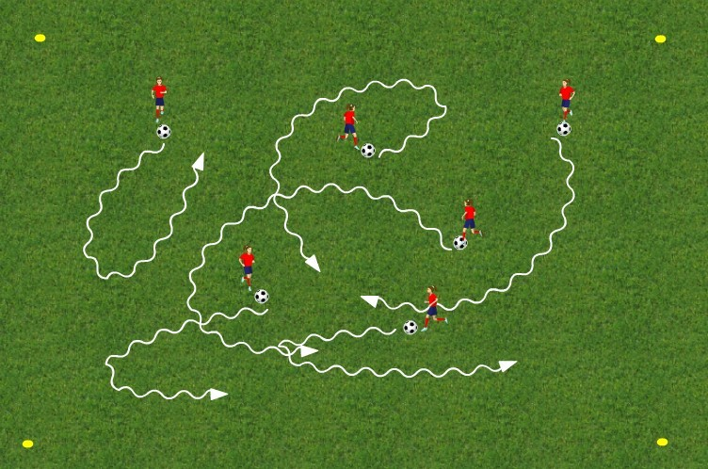
4

Beskrivning: Driva, vända, riktningsförändra

Syfte: Bollkontroll, perception, koordination

Organisation: Samtliga spelare med varsin boll i en gemensam yta

Instruktioner: Bollen nära kroppen, under kontroll. Driv, vänd, riktningsförändra. Använd insida, utsida, sula, båda fötterna.

Variationer: På given signal stoppa bollen med höger/vänster sula, höger/vänster knä, rumpan, ryggen, magen, pannan. Döp de olika momenten till färger, bilmärken, maträtter eller liknande. Driva bollen med höger fot och klappa sig på huvudet med vänster hand, och tvärtom.

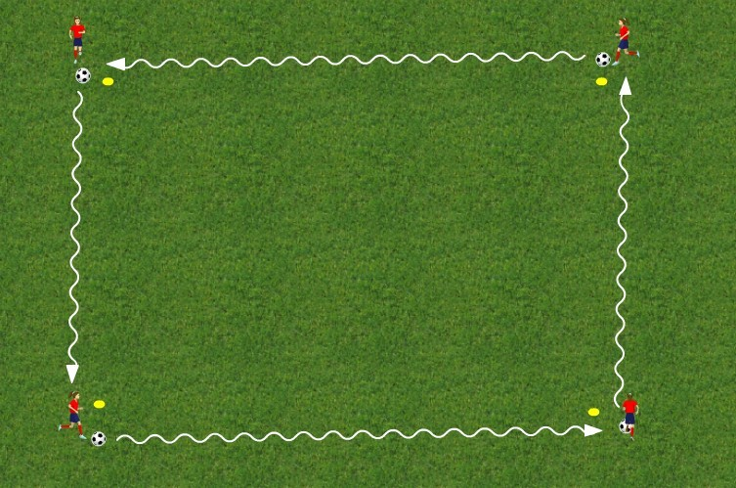
5

Beskrivning: Driva, riktningsförändra, vända

Syfte: Bollbehandling

Organisation: Fyra koner i en kvadrat, en spelare med boll vid varje kon

Instruktioner: Driv bollen enligt instruktion mot nästa kon, riktningsförändra mot nästa kon. Variera riktning. Istället för att fortsätta mot nästa kon, vänd tillbaka till föregående kon.
Variationer: Styr sättet att driva på till höger/vänster fot, insida, utsida, sula, varannan fot.Utse en ledare som när som helst får andra riktning, de andra spelarna följer ledarens exempel. Lägg till tempoväxling efter riktningsförändring/vändning (dock utan att bollkontrollen tappas!).

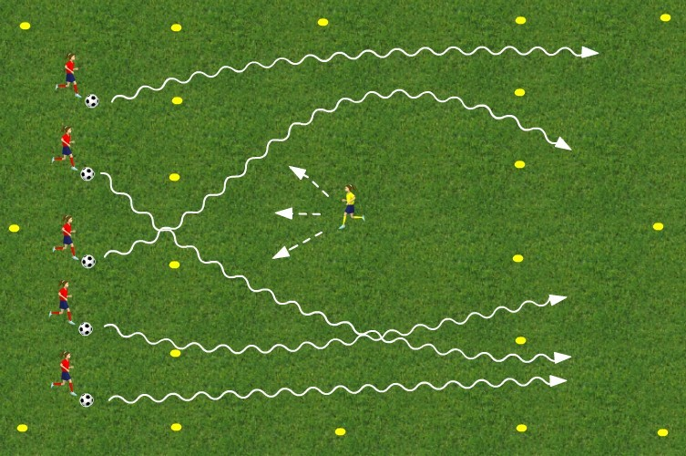
6

Beskrivning: Driva, riktningsförändra

Syfte: Bollbehandling, perception

Organisation: Tre zoner, alla spelare utom en med boll samt väst instoppad i byxorna bak (som en svans), i en ändzon. I mittzonen väntar Zlatan som försöker rycka västarna av spelarna när de på given signal försöker ta sig över till andra ändzonen. Den som blir fångad åker ut.
Instruktioner: Behåll bollen under kontroll men håll samtidigt koll på Zlatan och övriga spelare. Riktningsförändra vid behov.

Variationer: Spelare som blir fångade bildar en kedja hand-i-hand med Zlatan och hjälper till att jaga. Zlatan och hans medhjälpare behöver inte hålla varandra i handen.

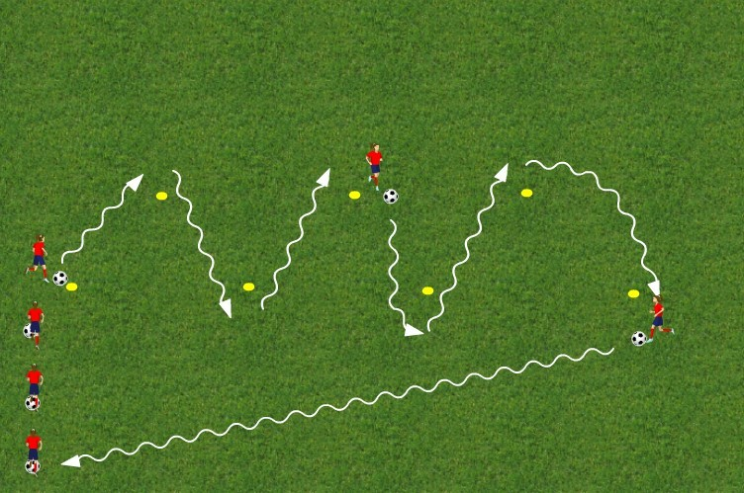
7

Beskrivning: Driva bollen, riktningsförändra

Syfte: Bollbehandling, klara av att ändra riktning med bollen under kontroll

Organisation: En boll per spelare, koner utlagda i ett zick-zack-mönster

Instruktioner: Driv bollen zick-zack, runda konerna. Efter sista konen driv bollen tillbaka till slutet av ledet. Så många tillslag som möjligt på bollen, böjda ben i riktningsförändringarna.

Variationer: Driv med höger/vänster, insida, utsida, sula, varannan fot. Gör riktningsförändringarna så tvära som möjligt, med så få tillslag som möjligt. Gå ner i tempo före riktningsförändringen och öka tempot i en tydlig tempoväxling efteråt.

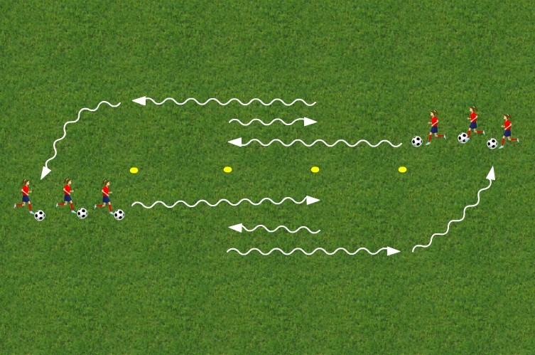
8

Beskrivning: Driva, vända

Syfte: Kontrollerade tvära vändningar

Organisation: Två led på varsin sida om en rad med fyra koner, en boll per spelare

Instruktioner: Driv från kon 1 till kon 3, tillbaka till kon 2 och sedan till kon 4.

Variationer: Driv/vänd med båda fötterna, insida, utsida, sula. Spelaren som står sist i kön på andra sidan håller upp en hand med X antal fingrar, spelaren som driver mellan konerna ska upptäcka hur många och ropa ut antalet. Vänd med insida/utsida/sula, båda fötterna, med insidan bakom stödjebenet (Cruyff), med vänster insida efter att först ha klivit över bollen med höger insida (översteg), eller kanske en vändning som spelaren/spelarna kommit på själva.

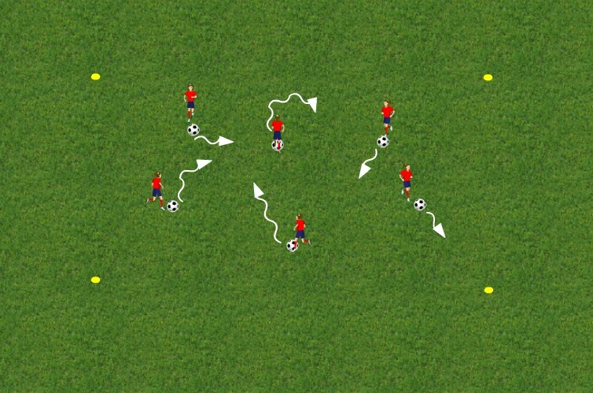
9

Beskrivning: Driva, riktningsförändra

Syfte: Bollkontroll, perception

Organisation: Spelarna har varsin boll, en kvadrat begränsas av koner

Instruktioner: Spelarna driver fritt runt bollen i kvadraten, men får när som helst om läget uppstår peta ut bollen för någon av de andra spelarna (dock måste man ha kontroll på sin egen boll!). När man åker ut får man vänta utanför kvadraten, alternativt har man en till kvadrat där de spelare som åkt ut jobbar på samma sätt.
Variation: Spelarna kan delas in i två eller flera lag och samarbeta inom lagen. Spelarna kan ha en väst instoppad bak i byxorna och man åker ut antingen om man blir av med sin boll eller sin väst. Spelarna som blir tagna åker inte ut utan blir förstenade och ställer sig bredbent, och kan befrias genom att någon fri spelare kryper mellan benen på förstenad spelare (man kan inte bli tagen när man räddar någon annan).

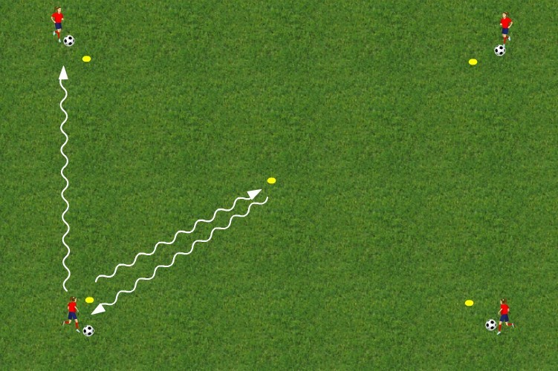
10

Beskrivning: Driva, vända, riktningsförändra

Syfte: Bollkontroll

Organisation: Fyra koner i en kvadrat med en kon i mitten av kvadraten. En spelare med boll vid varje hörnkon.
Instruktioner: Alla fyra spelare startar samtidigt och driver bollen mot centerkonen. Där vänder man sedan och driver tillbaka, rundar startkonen och roterar längs sidan på kvadraten till nästa hörnkon där spelarna sedan pausar. Utse en ”lagkapten” som ropar när spelarna ska starta igen.

Variation: Driv bollen med insida, vrist, utsida sula, höger/vänster fot, varannan fot. Vänd och riktningsförändra med insida, utsida, sula, höger/vänster. En stegring av övningen kan vara att be spelarna använda så få tillslag som möjligt i vändningen och riktningsförändringen, dvs göra så skarpa vändingar och riktningsförändringar som möjligt. Vänd med insida/utsida/sula, båda fötterna, med insidan bakom stödjebenet (Cruyff), med vänster insida efter att först ha klivit över bollen med höger insida (översteg), eller kanske en vändning som spelaren/spelarna kommit på själva.

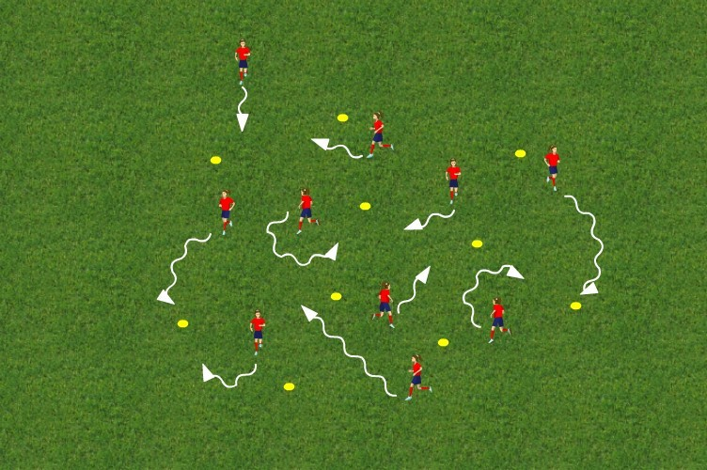
11

Beskrivning: Driva, vända, riktningsförändra

Syfte: Bollbehandling, perception

Organisation: Ett antal koner huller om buller. Varje spelare har varsin boll.

Instruktioner: Spelarna driver runt bollen bland konerna utan att vare sig nudda någon kon eller krocka med lagkamraterna. På en given signal stannar spelarna bollen vid en kon.

Variationer: Driv med insida, vrist, utsida, sula, höger/vänster fot, varannan fot. Använd fler/färre koner än antal spelare.

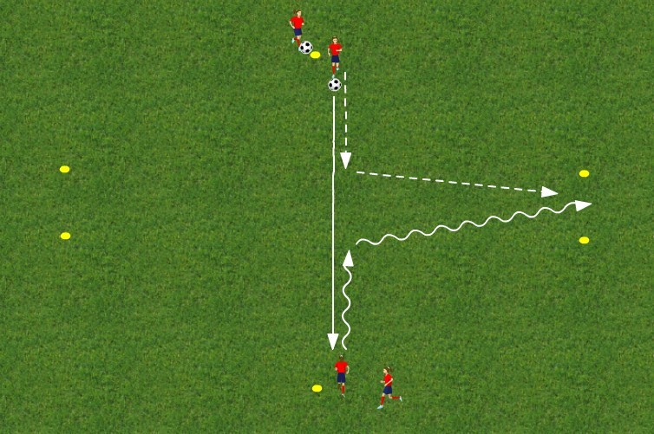
12

Beskrivning: Driva, riktningsförändra, vända

Syfte: Bollkontroll

Organisation: Två koner mitt emot varandra, med varsin kort kö med spelare, bollar i den ena kön. På sidorna två konmål.

Instruktioner: Spelaren med bollen passar över bollen till andra kön och följer efter sin egen passning. Spelaren i den andra kön som tar emot bollen driver mot spelaren som passat och riktningsförändrar sedan höger eller vänster mot något av de båda konmålen och driver bollen genom målet.

Variationer: Spelaren som passat bollen agerar försvarare antingen passivt (försöker bara hinna först genom målet) eller aktivt (försöker ta bollen). Gör det tillåtet att efter riktningsförändringen också göra vändningar och byta vilket mål man försöker göra mål på (en eller obegränsat antal vändingar kan tillåtas). Styr sättet att driva/riktningsförändra/vända på till insida, utsida, sula.

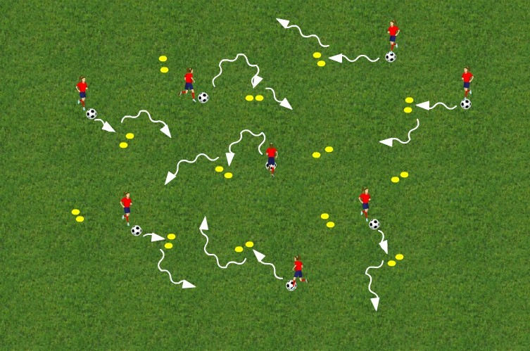
13

Beskrivning: Dribbla, finta

Syfte: Lura motståndare, bollkontroll, perception

Organisation: Många koner utlagda i par, huller om buller (ska föreställa försvarare). Deltagande spelare har en boll var.

Instruktioner: Spelarna driver fritt mot valfria konpar/försvarare. Framme vid konparen/försvararna gör spelarna en fint åt något håll och rundar konparet/försvararen.

Variationer: Ta bollen åt sidan med insida/utsida, höger/vänster fot, dra bak bollen med sulan innan man tar den åt sidan (både framför och bakom stödjebenet). För att stegra svårighetsgraden, lägg till passnings-/skottfint (spelaren låtsas passa/skjuta innan han/hon tar bollen åt sidan), överstegsfint (spelaren kliver över bollen med ena benet åt ett håll och tar sedan bollen åt andra hållet) eller kanske en fint spelaren/spelarna kommit på själva. Ytterligare stegring är att lägga till en kort tempoväxling (2-3 snabba steg) efter att spelaren tagit bollen åt sidan.

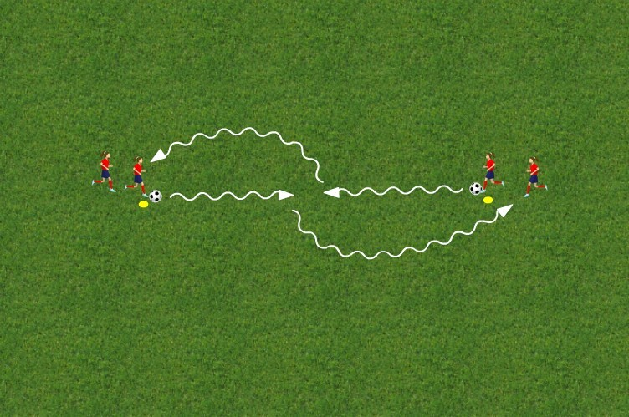
14

Beskrivning: Dribbla, finta

Syfte: Lura motståndare, bollkontroll, tajming, perception

Organisation: Två korta led (så få spelare som möjligt, helst bara två) bakom varsin kon. Boll hos spelarna längst fram i respektive led.

Instruktioner: Spelarna längst fram i respektive led driver bollen mot varandra. När de möts tar de bollen i sidled och förbi varandra, driver sedan över bollen till andra sidan och lämnar över bollen till väntande spelare.
Variationer: Ta bollen åt sidan med insida/utsida, höger/vänster fot, dra bak bollen med sulan innan man tar den åt sidan (både framför och bakom stödjebenet). För att stegra svårighetsgraden, lägg till passnings-/skottfint (spelaren låtsas passa/skjuta innan han/hon tar bollen åt sidan), överstegsfint (spelaren kliver över bollen med ena benet åt ett håll och tar sedan bollen åt andra hållet) eller kanske en fint spelaren/spelarna kommit på själva. Ytterligare stegring är att lägga till en kort tempoväxling (2-3 snabba steg) efter att spelaren tagit bollen åt sidan.

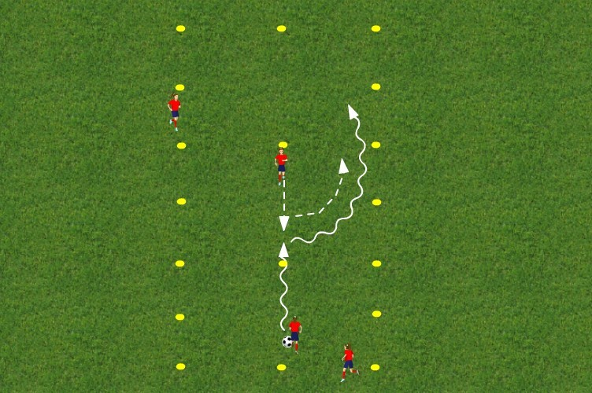
15

Beskrivning: Dribbla, finta

Syfte: Lura motståndare, bollkontroll, tajming, perception

Organisation: Spelytan består av tre zoner, där ett led med anfallare (2-3 stycken) med boll börjar i ena ändzonen och ett led med försvarare (2-3 stycken) börjar i mittenzonen.

Instruktioner: Anfallaren driver bollen från sin startzon och in i mittenzonen. Väl där ska anfallaren försöka ta sig in i bortre ändzonen samtidigt som försvararen ska försöka hindra anfallaren från att lyckas. Försvararen får bara hålla sig i mittenzonen. Anfallaren ställer sig sist i ledet för försvararna och vice versa.

Variationer: Försvararen kan vara passiv (försöker inte ta bollen till 100% utan följer bara med i sidledsrörelserna) eller aktiv (får försöka ta bollen med alla tillåtna medel). Tidsbegränsning på anfallarens försök.

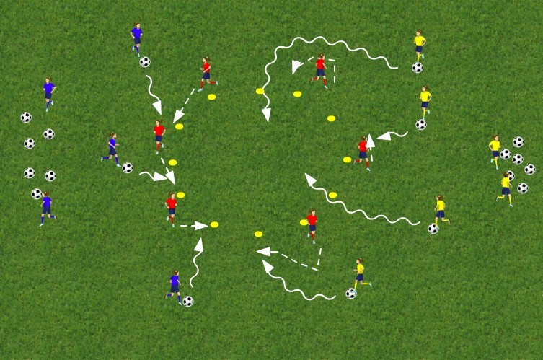
16

Beskrivning: Dribbla, finta

Syfte: Lura motståndare, bollkontroll, tajming, perception

Organisation: Tre lag i olika färger. En cirkel av koner med. Hälften av bollarna på ena sidan av cirkeln, hälften på andra sidan cirkeln.

Instruktioner: Ett lag (försvarare) placerar sig runt cirkeln, övriga två lag placerar sig vid varsin samling med bollar. Lagen med bollarna ska försöka driva/dribbla in bollarna in i cirkeln, försvararna ska försöka hindra att de lyckas. Det lag som först lyckas med att få in sina bollar in i cirkeln vinner.
Variationer: Variera förhållandet mellan antal försvarare och anfallare, fler försvarare för att höja svårighetsgraden. Variera storleken på cirkeln, mindre cirkel för att höja svårighetsgraden.

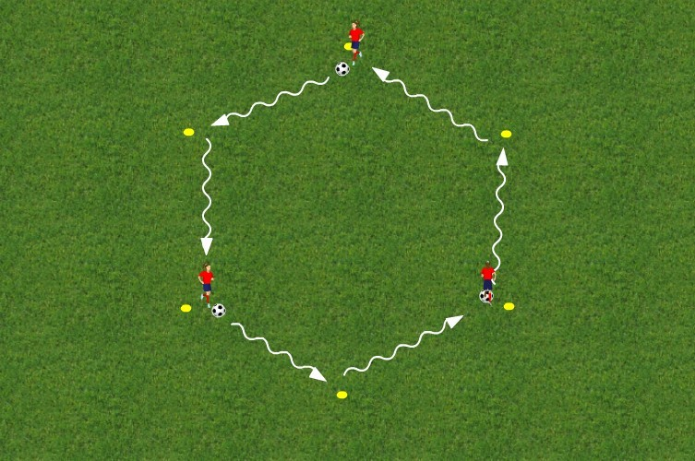
17

Beskrivning: Dribbla, finta

Syfte: Lura motståndare, bollkontroll

Organisation: Koner placerade i formen av en sexhörning. Upp till sex spelare med varsin boll.

Instruktioner: Spelarna driver bollen med- eller motsols mot nästa kon, gör en fint och tar bollen vidare mot nästa kon.

Variationer: Båda riktningarna. Ta bollen åt sidan med insida/utsida, höger/vänster fot, dra bak bollen med sulan innan man tar den åt sidan (både framför och bakom stödjebenet). För att stegra svårighetsgraden, lägg till passnings-/skottfint (spelaren låtsas passa/skjuta innan han/hon tar bollen åt sidan), överstegsfint (spelaren kliver över bollen med ena benet åt ett håll och tar sedan bollen åt andra hållet) eller kanske en fint spelaren/spelarna kommit på själva. Ytterligare stegring är att lägga till en kort tempoväxling (2-3 snabba steg) efter att spelaren tagit bollen åt sidan.

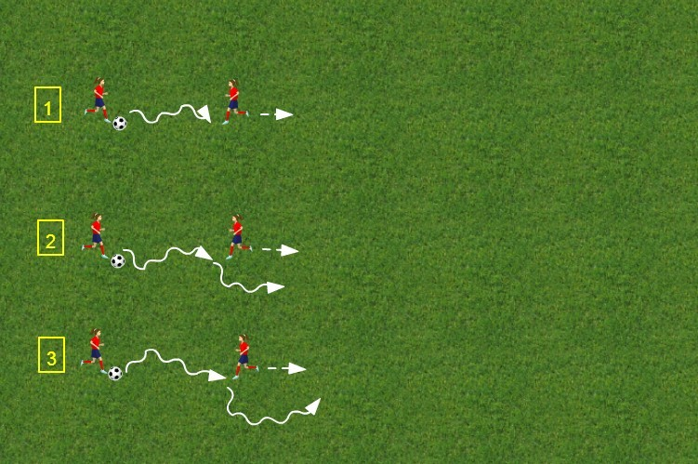
18

Beskrivning: Dribbla, finta

Syfte: Lura motståndare, bollkontroll

Organisation: Två och två med en boll.

Instruktioner: Spelaren med boll driver mot spelaren utan boll, som backar med framför. Spelaren med boll dribblar och fintar och tvingar den backande spelaren att följa med i rörelserna (och kanske tappa balansen!). När spelarna kommer till andra änden av planen byter spelarna roll på tillbakavägen.

Variationer: Spelaren med bollen försöker inte gå förbi den backande spelaren utan tränar bara på diverse finter och dribblingar (1). Spelaren med bollen går lite då och då förbi den backande spelaren, som agerar passiv (försöker inte ta bollen) försvarare (2). Spelaren med bollen försöker då och då att gå förbi den backande spelaren, som agerar aktiv försvarare (3). När den spelaren med bollen lyckats med att gå förbi den backande spelaren väntar spelaren med bollen in den backande spelaren igen så att han/hon kommer på rätt sida igen.

Båda riktningarna. Ta bollen åt sidan med insida/utsida, höger/vänster fot, dra bak bollen med sulan innan man tar den åt sidan (både framför och bakom stödjebenet). För att stegra svårighetsgraden, lägg till passnings-
/skottfint (spelaren låtsas passa/skjuta innan han/hon tar bollen åt sidan), överstegsfint (spelaren kliver över bollen med ena benet åt ett håll och tar sedan bollen åt andra hållet) eller kanske en fint spelaren/spelarna kommit på själva.

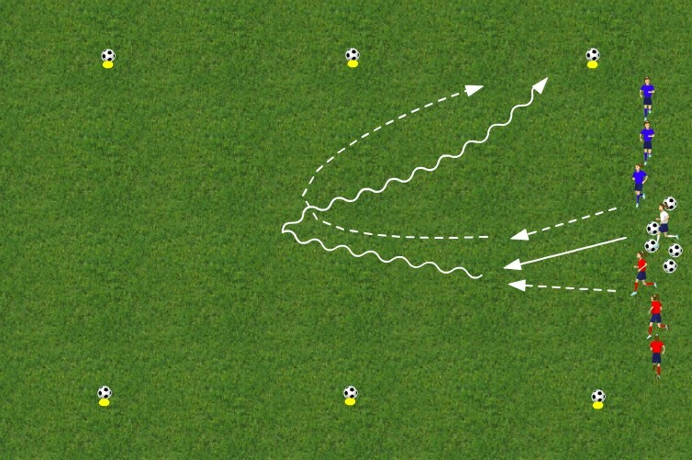
19

Beskrivning: Finta, dribbla, utmana

Syfte: Lura motståndaren

Organisation: Två lag vid sidan om planen, en tränare med bollar mellan lagen. I två ändar av planen ligger med jämna mellanrum 3 koner med en boll på toppen.

Instruktioner: Tränaren spelar in bollen i spelytan och en spelare från varje lag försöker ta bollen. Spelaren som får tag på bollen utmanar, fintar och dribblar mot spelaren utan boll med målet att ta sig förbi och vidare mot någon av de bollar som ligger ovanpå konerna på motståndarens planhalva. Mål görs genom att med sin egen boll skjuta ner någon av de tre bollarna som motståndaren försvarar. Vinner motståndaren bollen byter spelarna uppgifter. När någon av spelarna gjort mål eller bollen man spelar med försvunnit ur spelytan börjar övningen om med två nya spelare.
Uppmana spelarna att använda olika finter för att lura motståndaren. Böjda ben ger bättre stabilitet och bättre tempoväxlingar efter utförd fint.
Variationer: Övningen kan utföras 1 v 1, 2 v 2 eller 3 v 3 – eller varför inte något numerärt överläge?

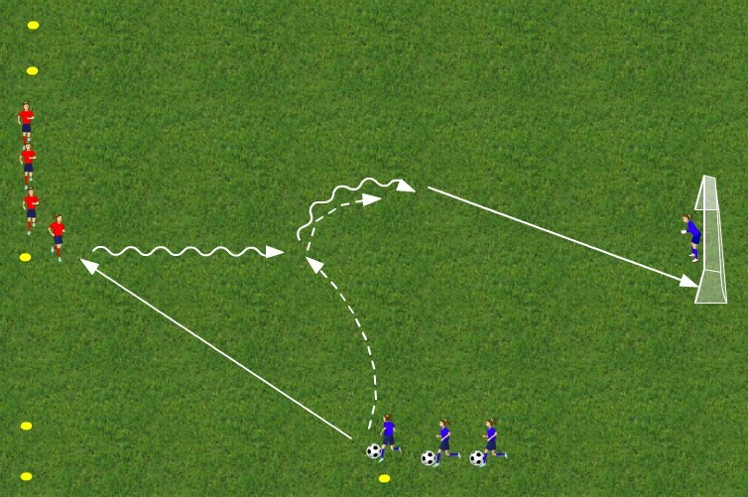
20

Beskrivning: Finta, dribbla, utmana

Syfte: Lura motståndaren

Organisation: Ett mål i ena änden av spelytan, med eller utan målvakt. Två små konmål i andra änden av spelytan. Ett led med spelare och bollar vid sidan av spelytan och den ett annat led med spelare mellan konmålen.

Instruktioner: Spelare med boll passar bollen över till det andra ledet och går sedan in i mitten av spelytan för att försvara målet. Första spelaren i det andra ledet tar emot bollen och driver mot och utmanar spelaren som försvarar målet. Målet är att ta sig förbi och göra mål. Om den försvarande spelaren tar bollen blir rollerna ombytta och han/hon får försöka göra mål genom att stampa fast bollen i något av de två konmålen samtidigt som den andra spelaren blir försvarare.

Variationer: Övningen kan utföras 1 v 1, 2 v 2 eller kanske 3 v 3 beroende på yta och antal spelare.

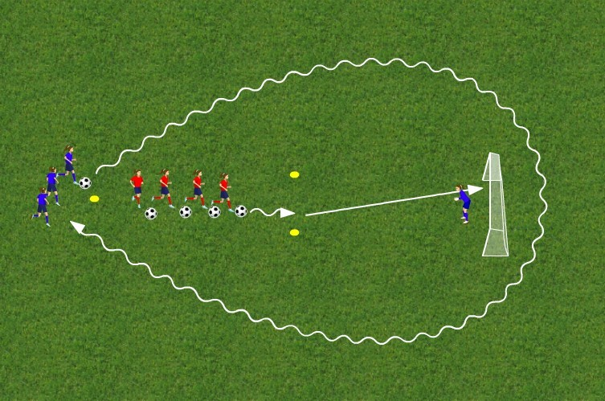
21

Beskrivning: Avsluta

Syfte: Bollträff, göra mål

Organisation: Två lag, det ena med en boll samlade vid en start/mål-kon och det andra med övriga bollar på led framför ett mål något slag (7-manna, 5-manna, pugg-mål, konmål). Två koner markerar en osynlig linje.
Instruktioner: Spelarna i det ena laget driver bollen och avslutar mot mål innan man passerar den osynliga linjen (mellan konerna). Spelaren som avslutat hämtar bollen och ställer sist i ledet. Under tiden driver det andra laget en boll från start/mål-konen, runt målet, och tillbaka igen i stafettform. När alla spelare drivit bollen en gång var stannar övningen och man räknar antal mål som det avslutande laget gjort. Fokusera på att en bra bollträff med vristen i första hand (undvik tå samt bredsida och utsida tills vristträffen ser bra ut).

Variationer: Använd målvakt om tillgång till mål för 7-manna eller 5-manna finns. Istället för målvakt kan man sätta en kon en meter från respektive stolpe och mål räknas endast när bollen påsserar mellan konen och stolpen. Använder man pugg-mål eller konmål behövs ingen målvakt eller koner.

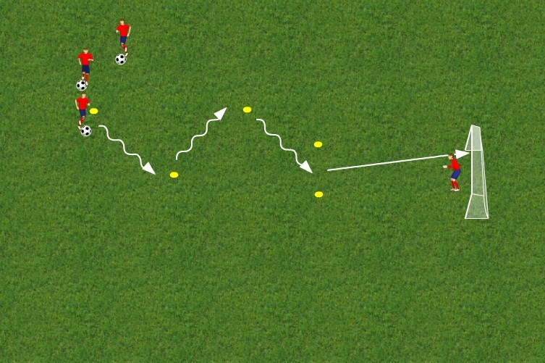
22

Beskrivning: Avsluta

Syfte: Bollträff, göra mål

Organisation: Så få spelare som möjligt per mål, varsin boll, på led framför en zick-zack-bana av koner. Mål i form av 7-manna, 5-manna, pugg eller koner, med eller utan målvakt. Viktigt att det inte blir köbildning, så använd så många mål som finns tillgängligt. Är det fortfarande många spelare per mål kan zick-zack-banan göras längre, men lägg då till ett litet vilo/paus-moment före själva avslutet så att fokus bibehålls för avslutet vilket är det som tränas främst.

Instruktioner: Spelarna driver mot/runt konerna och fintar/riktningsförändrar vid konerna. I slutet av banan avslutar man mot mål. Fokusera på att en bra bollträff med vristen i första hand (undvik tå samt bredsida och utsida tills vristträffen ser bra ut).
Variationer: Spegelvänd zick-zack-banan så att avslut tränas med båda fötterna. Använd målvakt om tillgång till mål för 7-manna eller 5-manna finns. Istället för målvakt kan man sätta en kon en meter från respektive stolpe och mål räknas endast när bollen passerar mellan konen och stolpen.
Använder man pugg-mål eller konmål behövs ingen målvakt eller koner.

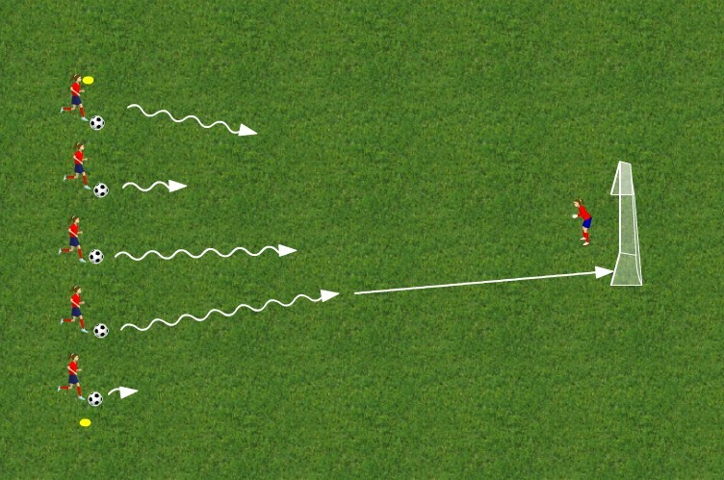
23

Beskrivning: Avsluta

Syfte: Göra mål

Organisation: Samtliga spelare på rad med varsin boll, vända mot ett mål (7-manna, 5-manna, pugg, konmål) med eller utan målvakt (med puggmål kan ”målvakten” stå utanför målet utan att ”vakta”).

Instruktioner: Målvakten står vänd med ansiktet mot eget mål, med ryggen mot spelarna och ropar ”1-2-3-ost” i varierande hastigheter. Medan målvakten ropar ”1-2-3” får spelarna driva bollen närmare mål, men vid ”ost” vänder sig målvakten om och då måste utespelarna stå stilla med bollen. Den som rör sig så att målvakten ser detta måste börja om från startpositionen. Detta upprepas och när någon spelare befinner tillräckligt nära för att göra mål tar spelaren ett avslut. Gör spelaren mål får spelaren ett poäng, och oavsett mål eller inte börjar spelaren efter avslut om vid startpositionen.

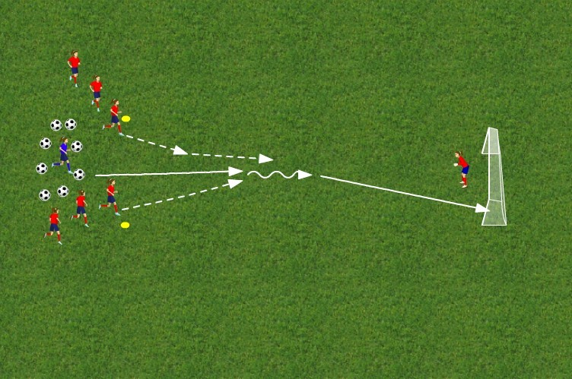
24

Beskrivning: Avsluta

Syfte: Göra mål

Organisation: Tränaren med alla bollar rakt framför mål (7-manna, 5-manna, pugg, konmål) med eller utan målvakt. Två led med spelare lite snett framför tränaren på båda sidor.

Instruktioner: Tränaren startar övningen genom att passa fram bollen mellan de två leden av spelare. Spelarna längst fram i respektive tävlar om att hinna först till bollen. Spelaren som hinner först driver bollen en bit och avslutar sedan.
Variationer: Spelaren som kommer tvåa till bollen kan antingen vara aktiv (får försöka ta bollen) eller passiv (får störa lite men inte ta bollen).

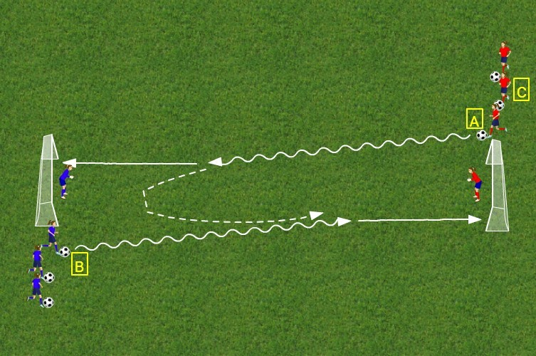
25

Beskrivning: Avsluta

Syfte: Göra mål

Organisation: Två lag bredvid varsitt mål (7-manna, 5-manna, pugg, konmål) med eller utan målvakt, med bollar hos båda lagen. Målen står mitt emot varandra

Instruktioner: Spelaren först i ledet (A) startar genom att driva bollen mot motståndarnas mål och avslutar. Så fort spelaren avslutat startar spelaren först i ledet i andra laget (B) och gör likadant.
Samtidigt blir spelaren som just avslutat (A) försvarare och försöker hinna ikapp spelaren som ska avsluta (B). Detta upprepas, dvs spelaren som avslutat (B) blir försvarare när nästa spelare på tur (C) driver mot motståndarnas mål och försöker avsluta.

Variationer: Använd målvakt om tillgång till mål för 7-manna eller 5-manna finns. Istället för målvakt kan man sätta en kon en meter från respektive stolpe och mål räknas endast när bollen passerar mellan konen och stolpen. Använder man pugg-mål eller konmål behövs ingen målvakt eller koner.

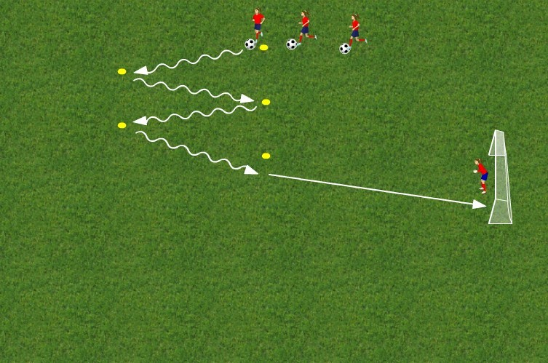
26

Beskrivning: Avsluta

Syfte: Bollträff, göra mål

Organisation: Så få spelare som möjligt per mål, varsin boll, på led framför en zick-zack-bana av koner. Mål i form av 7-manna, 5-manna, pugg eller koner, med eller utan målvakt. Viktigt att det inte blir köbildning, så använd så många mål som finns tillgängligt. Är det fortfarande många spelare per mål kan zick-zack-banan göras längre, men lägg då till ett litet vilo/paus-moment före själva avslutet så att fokus bibehålls för avslutet vilket är det som tränas främst.

Instruktioner: Spelarna driver mot och vänder vid konerna. I slutet av banan avslutar man mot mål. Fokusera på att en bra bollträff med vristen i första hand (undvik tå samt bredsida och utsida tills vristträffen ser bra ut).
Variationer: Spegelvänd zick-zack-banan så att avslut tränas med båda fötterna. Använd målvakt om tillgång till mål för 7-manna eller 5-manna finns. Istället för målvakt kan man sätta en kon en meter från respektive stolpe och mål räknas endast när bollen passerar mellan konen och stolpen.
Använder man pugg-mål eller konmål behövs ingen målvakt eller koner.

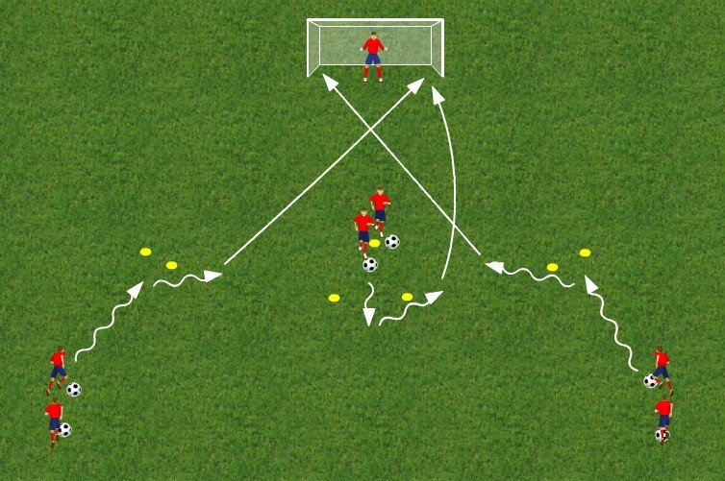
27

Beskrivning: Avsluta

Syfte: Göra mål

Organisation: Ett mål med målvakt, framför det en triangel av koner och bredvid den på varje sida två koner bredvid varandra som symboliserar försvarare. Ett led med spelare och bollar bakom triangeln och varsitt led med spelare och bollar mitt emot de båda försvarsspelarkonerna.

Instruktioner: Spelarna i leden på kanterna driver mot försvarsspelarkonerna, fintar, går inåt och avslutar. Spelarna i ledet i mitten tar bollen bort från mål, riktningsförändrar åt något håll och avslutar sedan. Rotera med- eller motsols.
Variationer: Vill eller kan man inte använda målvakt kan man placera koner en meter från respektive stolpe och mål görs då genom att avsluta mellan kon och stolpe. Ge spelarna instruktioner om vilka finter de ska använda, alternativt låt dem välja själva.

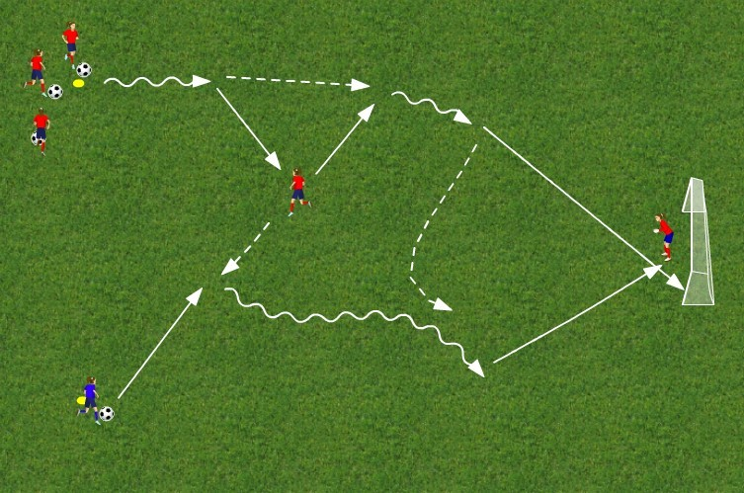
28

Beskrivning: Driva, dribbla, avsluta

Syfte: Bollkontroll, lura motståndaren, göra mål

Organisation: Ett led med spelare med varsin boll vid en kon. Framför dom en anfallsspelare utan boll och framfår den spelaren ett mål med eller utan målvakt. Tränaren med ett gäng bollar jämsides med ledet med spelare.
Instruktioner: Första spelaren i ledet driver mot mål, väggspelar med anfallsspelare, driver ytterligare en bit mot mål och avslutar. Efter avslutet möter anfallaren tränaren och får en passning, tar emot och vänder och utmanar den första spelaren som efter avslutet ställer om och blir försvarare. Anfallaren försöker ta sig förbi och avsluta. Försvararen blir ny anfallare och anfallaren hämtar bollen och ställer sig sist i ledet.

Variationer: Jobba med övningen från både höger och vänster sida. Kanske ha ett led på varje sida om det är många spelare, där vartannat led turas om att göra övningen.

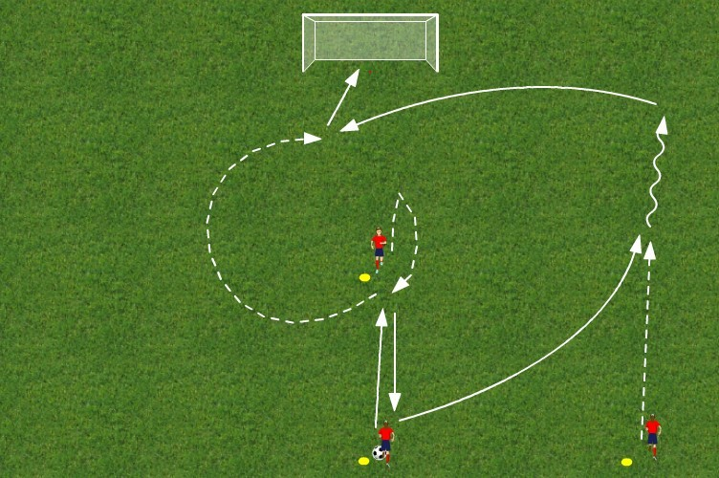
29

Beskrivning: Uppspel, tillbakaspel, djupled, inlägg, avslut

Syfte: Komma in bakom motståndarens backlinje, träna inlägg och avslut på inlägg

Organisation: Spelare i vid tre positioner framför ett mål. Boll vid en av positionerna.

Instruktioner: Bollhållaren (mittfältare) spelar upp bollen på felvänd spelare (forward) som startat övningen med en avledande löpning. Forwarden spelar tillbaka bollen till mittfältaren som sätter ut en passning på en djupledslöpande spelare (ytter) som i sin tur tar emot och driver bollen ner mot kortlinjen. Forwarden gör en båglöpning in framför mål och avslutar på inlägg från yttern. Instruera passningar på rätt fot och med rätt tajming i passning och löpning.

Variationer: Kör övningen från båda hållen, varannan gång. Lägg till möjligheten för mittfältaren att också gå på avslut. Lägg till en försvarsspelare som markerar forwarden vid uppspel och avslut, passiv eller aktiv.

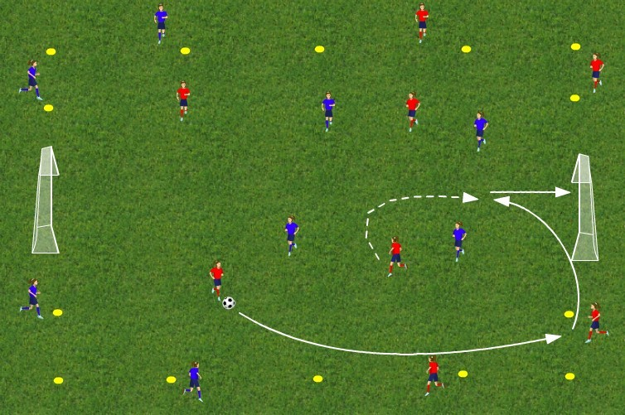
30

Beskrivning: Spel med mottagning eller avslut i luften

Syfte: Träna luftdueller i spelform

Organisation: Två lag på en av koner avgränsad plan med två mål, avbytare i form av väggspelare för bägge lagen är utplacerade utanför både långsidor och kortsidor.

Instruktioner: Lagen på planen spelar fritt och kan när som helst använda sig av någon av sina respektive väggspelare. Väggspelarna tar, istället för att sparka, upp bollen med händerna och kastar inkast tillbaka till någon av sitt lags spelare som därmed måste hantera en boll i luften. Mål görs enbart på volley, antingen på nick eller med någon annan kroppsdel.

Variationer: Använd målvakter för att öka svårighetsgraden. Lägg till att passning ut till väggspelare måste göras i luften också.

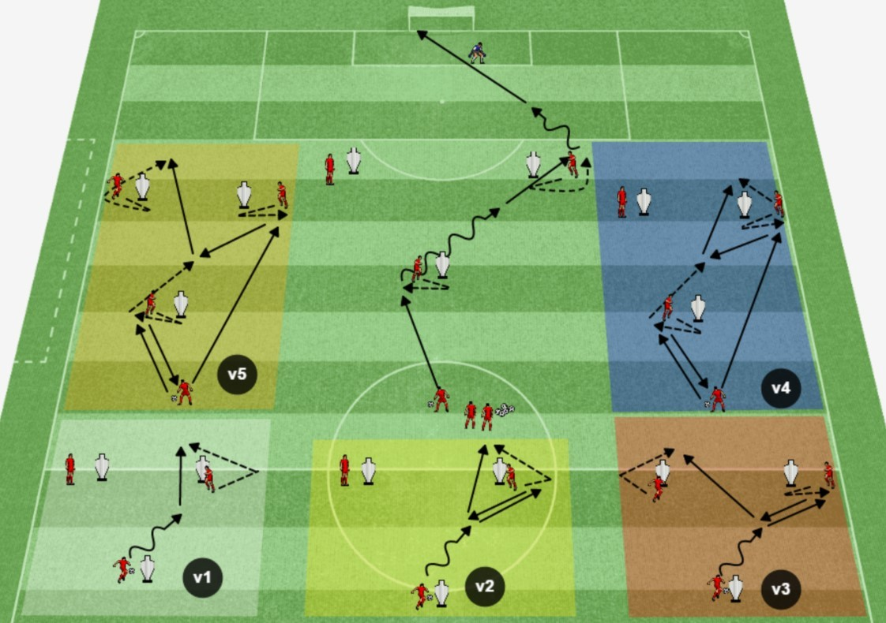
31

Beskrivning: Avslut efter instick

Syfte: Olika sätt att komma till avslut på efter instick

Organisation: Tre koner/dockor placerade i en triangel framför målet, en spelare på varje kon/docka och resten av spelarna med bollar på ett led.

Instruktioner: Spelaren vid triangelns spets gör en avledande löpning och får en passning från bollhållaren, utmanar diagonalt och isolerar försvararen (konen/dockan) i ett 2-mot-1-läge för att sedan spela sin lagkamrat, som i sin tur gjort en avledande rörelse för att öppna upp yta, som avslutar. Spelarna roterar genom att gå till den plats man spelat bollen. Spelarna vid triangelns spets gör sig spelbar på olika sidor av konen/dockan varannan gång. Ställ höga krav på ordentliga avledande rörelser, timing i rörelserna, hårdhet och skärpa i passningarna, tempo och kvalitet i avsluten.

Variationer: Bygg på övningen med variationer enligt bilden, variant 1-5, men även med egna varianter.

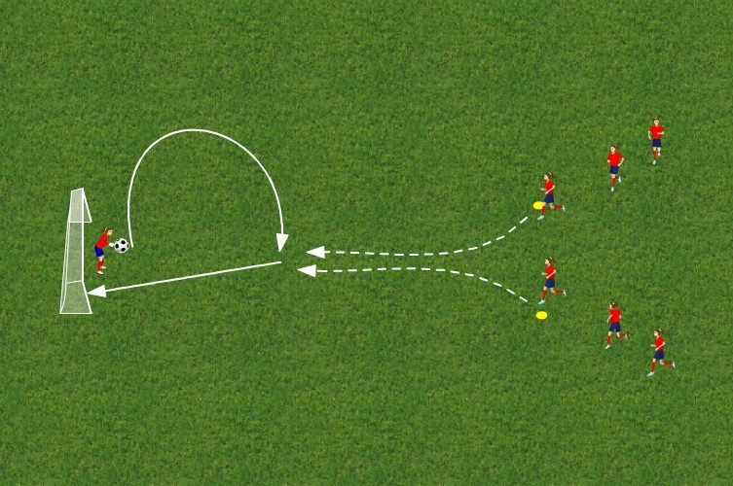
32

Beskrivning: Funktionell nickövning, 1v1

Syfte: Offensiv nick i duell med motståndare

Organisation: Två koner med spelare vid varje, framför ett mål med en målvakt/tränare med bollar.

Instruktioner: Målvakten/tränaren startar övningen med att kasta upp bollen i en båge där bollen landar mitt emellan målet och de två konerna. Spelarna som står först vid respektive kon tävlar om att vinna duellen och nicka bollen mot mål. Målvakten/tränaren är antingen aktiv eller passiv.
Variationer: Kasta bollen från sidorna istället för rakt framifrån. Lägg till ett straff, tex 10 armhävningar, för spelare som släpper in mål eller räkna mål.

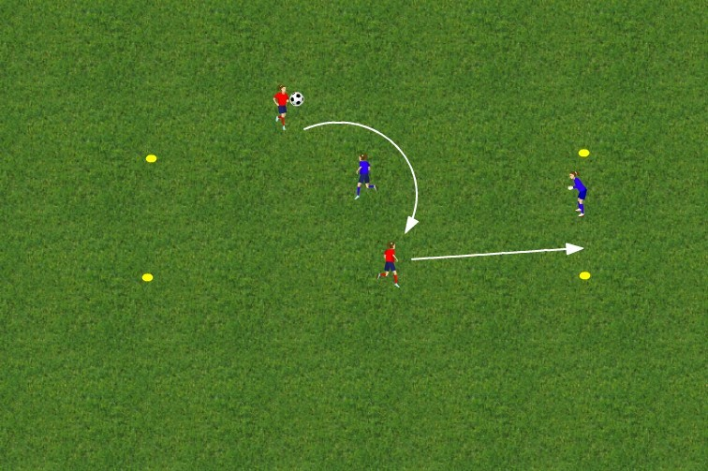
33

Beskrivning: Funktionell nickövning

Syfte: Offensiv nick med störningsmoment av motståndare

Organisation: Två lag med två spelare i varje, två konmål

Instruktioner: Två spelare anfaller mot ett lag med en utespelare och en spelare som agerar målvakt. Det anfallande laget kastar bollen mellan varandra men får bara göra mål på nick. När det försvarande laget vunnit bollen byter lagen roller, dvs det försvarande laget anfaller nu med två spelare mot en utespelare och en målvakt.

Variationer: Begränsa anfallen till att innehålla max tre passningar. Övningen går också utmärkt att använda till att träna direktskott på volley eller halvvolley, eller mottagning på bröst, lår eller fot innan avslut.

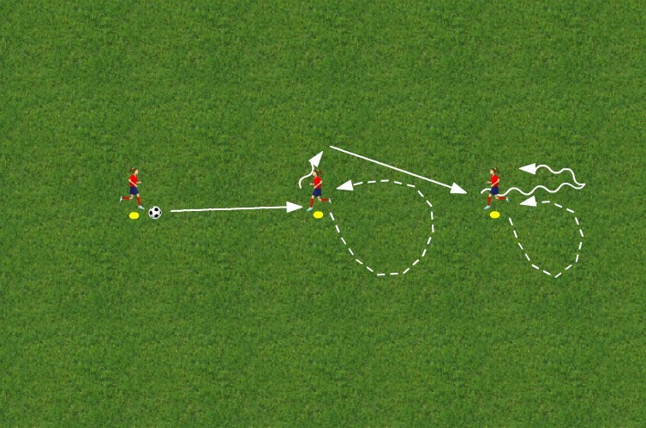
34

Beskrivning: Vända, medtag, riktningsförändra

Syfte: Bollkontroll, riktningsförändringar

Organisation: Tre koner på rad med lagom mellanrum. En spelare vid varsin kon, en boll.

Instruktioner: Spelaren i mitten gör en avledande löpning och möter bollhållaren som slår en passning. Spelaren som möter tar med bollen och spelar bollen vidare till den tredje spelaren som i sin tur gjort en avledande löpning och möter spelaren i mitten som nu har bollen. Den tredje spelaren vänder med bollen, driver några meter och vänder sedan med bollen igen. Övningen vänder nu och fortsätter i motsatt riktning.
Variationer: Jobba med olika vändningar (höger, vänster, insida, utsida, sula, överstegare, cruyff) och olika mottagningar (höger fot, vänster fot, insida, utsida, sula, åt båda hållen). Låt spelarna göra någon form av fint (kroppsfint, skottfint) innan vändning/medtag.

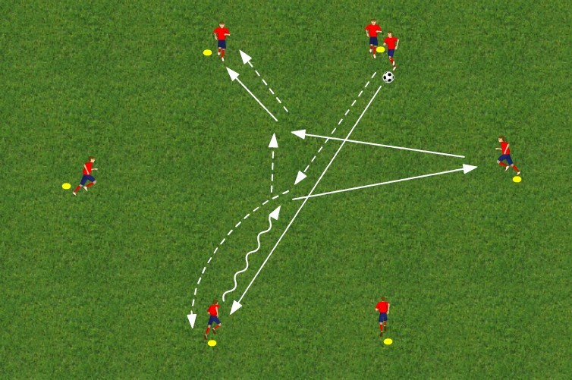
35

Beskrivning: Funktionell övning, offensiv 2 v 1, väggspel

Syfte: Med hjälp av en lagkamrat ta sig förbi en förvarare

Organisation: Ett antal koner i en ring, en spelare vid varje kon utom vid en där två spelare står varav en har boll.

Instruktioner: Spelaren med bollen passar bollen till någon av de andra spelarna och följer sedan efter sin passning och blir förvarare. Spelaren som tar emot bollen utmanar försvararen och väggspelar sig med hjälp av någon av de övriga spelarna förbi försvararen. Efter utfört väggspel spelar sedan bollhållaren bollen till någon av de övriga spelarna och ställer sig vid den spelarens kon. Försvararen går till den kon som saknar spelare. Instruera god bollkontroll och lyft blick på bollhållaren. Finta innan passning och tempoväxla efter passning. Väggspelaren ska visa sig tydligt och ha ett bra fotarbete för att komma rätt till bollen.

Variationer: Passiv eller aktiv försvarare. Passa bollen med insida eller utsida i olika lägen för att maskera passningen.

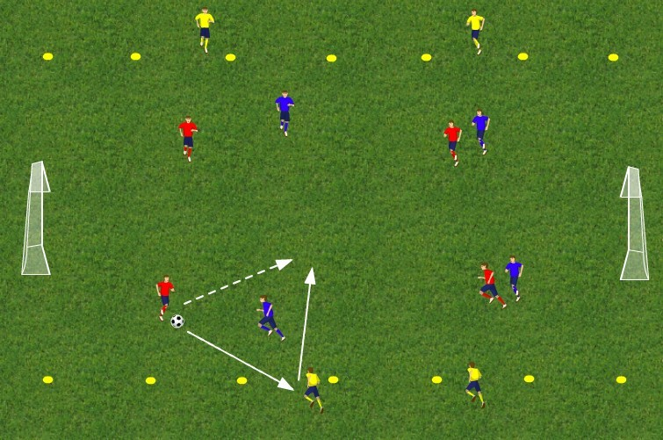
36

Beskrivning: Spelövning, offensiv 2 v 1, väggspel

Syfte: Med hjälp av en lagkamrat ta sig förbi en förvarare

Organisation: Två lag spelar mot varandra och ett tredje vilande lag agerar väggar utanför långsidorna. Mål med målvakter eller mindre mål utan målvakter.

Instruktioner: Tre lag som turas om att spela där vilande lag agerar väggar åt de två lag som möts i fritt spel. Instruera spelarna att försöka ta sig förbi sin motståndare genom att använda väggspel. God bollkontroll och lyft blick på bollhållaren. Finta innan passning och tempoväxla efter passning. Väggspelaren ska visa sig tydligt och ha ett bra fotarbete för att komma rätt till bollen.

Variationer: Belöna väggspel genom att räkna mål som föregåtts av väggspel med vilande lag dubbelt, och med lagkamrat trippelt.

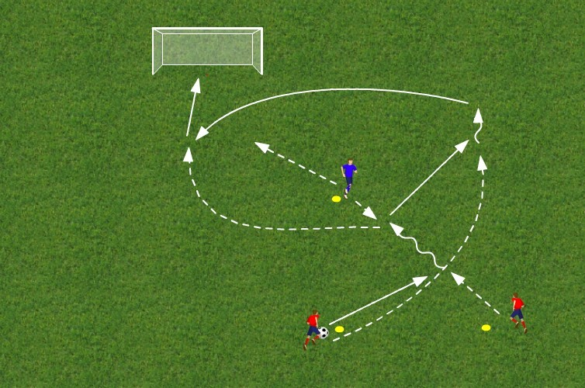
37

Beskrivning: Funktionell övning, offensiv 2 v 1, överlappning

Syfte: Med hjälp av en lagkamrat ta sig förbi en förvarare

Organisation: Tre koner med spelare vid varje kon, bollarna vid den ena konen. Ett mål av något slag.

Instruktioner: Två spelare anfaller mot en försvarare. Spelaren med bollen passar sin lagkamrat som utmanar försvararen. Spelaren som spelat bollen gör en överlappning, skapar ett 2 v 1-läge genom att löpa runt spelaren som utmanar försvararen. I rätt läge spelar spelaren som utmanar tillbaka bollen till sin lagkamrat och rör sig in framför mål. Spelaren som överlappat tar emot bollen, driver den och väntar på rätt läge att slå ett inlägg så att lagkamraten kan göra mål. Försvararen försöker hindra att det blir ett mål. Instruera spelaren som utmanar försvararen att inte släppa bollen för tidigt utan att verkligen binda upp försvaren. Spelaren som gör överlappningen bör kommunicera tydligt att en överlappning genomförs så att spelaren som utmanar blir medveten om det – träna på detta, att snacka!

Variationer: Använd en målvakt (inte nödvändigt), anfall från båda hållen, spelaren som utmanar försvararen behöver inte släppa ut bollen för ett inlägg utan kan gå på avslut på egen hand genom att gå förbi försvararen på insidan.

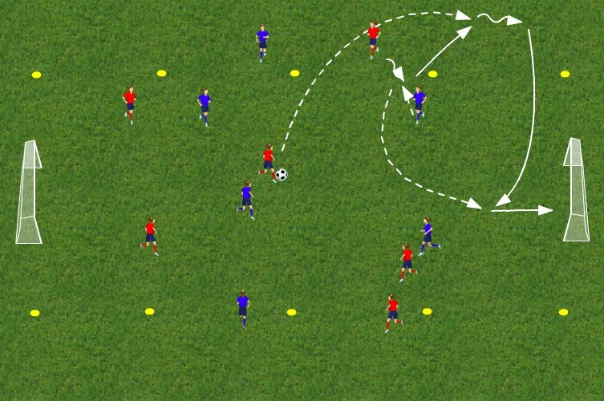
38

Beskrivning: Spelövning, offensiv 2 v 1, överlappning

Syfte: Med hjälp av en lagkamrat ta sig förbi en förvarare

Organisation: Två lag på en plan med två av koner avgränsade ytterzoner på långsidorna och med två mål av något slag.

Instruktioner: Två lag spelar mot varandra fritt. Utanför respektive långsida finns en fredad zon där lagen har varsin spelare, dit spelarna på planen inte får gå ut i. När som helst får en spelare på planen spela ut bollen till sin spelare i någon av ytterzonerna som i sin tur driver in bollen in på planen och utmanar närmaste motståndare. Spelaren som spelat ut bollen gör under tiden en överlappning ut i ytterzonen och kan där få tillbaka bollen för att sedan slå ett inlägg. Spelarna byter plats, dvs spelare som överlappat blir kvar ute i ytterzonen och spelaren som utmanat fortsätter att spela inne på planen. Instruera spelaren som utmanar försvararen att inte släppa bollen för tidigt utan att verkligen binda upp försvaren. Spelaren som gör överlappningen bör kommunicera tydligt att en överlappning genomförs så att spelaren som utmanar blir medveten om det – träna på detta, att snacka!

Variationer: Använd målvakter (inte nödvändigt), spelaren som utmanar försvararen behöver inte släppa ut bollen för ett inlägg utan kan gå på avslut på egen hand genom att gå förbi försvararen på insidan, endast mål på inlägg räknas (alternativt räknas dubbelt).

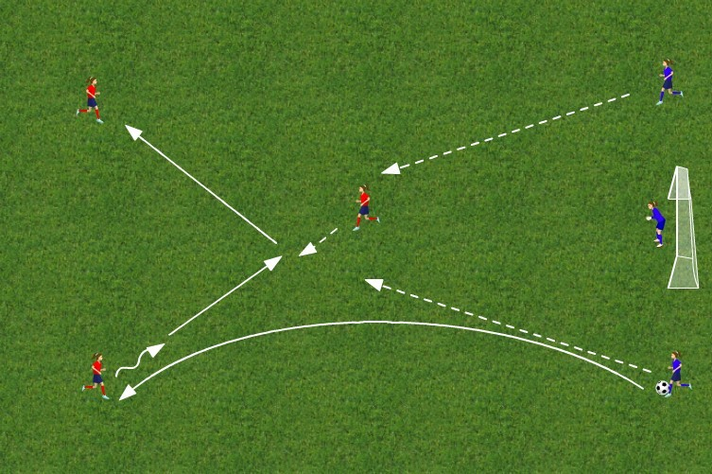
39

Beskrivning: Anfallsövning i numerärt överläge, försvarsövning i numerärt underläge

Syfte: Offensivt utnyttja ett numerärt överläge för att komma till avslut, defensivt samarbeta för att klara av ett numerärt underläge

Organisation: Ett försvarande lag med bollar vid sidan om ett mål (med målvakt). Ett anfallande lag med tre spelare där två har sina utgångspositioner längre från målet än vad den tredje har.
Instruktioner: Försvararna sätter igång övningen genom en lång passning till en av de bortre anfallarna. Efter slagen passning skyndar sig försvararna upp för att börja försvara sitt mål så långt från målet som möjligt. Anfallaren som tar emot bollen spelar upp bollen till lagkamraten närmast mål som spelar den vidare tillbaka i planen till den tredje anfallaren. Efter detta passningsmönster anfaller anfallarna fritt. Instruktioner till anfallarna är fart, bredd, beslutsamhet och tydlighet i besluten. Instruktioner till försvararna är fotställning och samarbete med varandra och målvakten.
Variationer: Det inledande passningsmönstret är till för att få med djup i spelet; hoppa över styrningen av det och låt spelarna komma fram till detta själva. Ta bort en av anfallarna och en av försvararna för att göra övningen tydligare och mer lättcoachad.

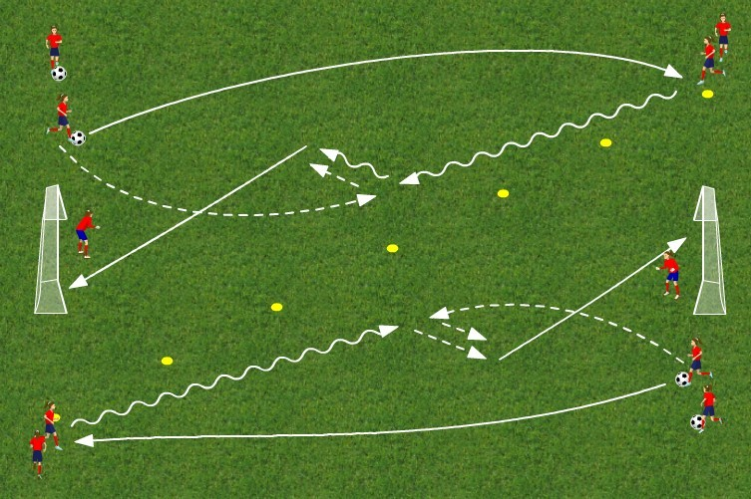
40

Beskrivning: Offensiv och defensiv 1 v1, avslut

Syfte: Offensivt att ta sig förbi en försvarare och göra mål, defensivt att genom god pressteknik tillsammans med målvakten förhindra avslut och mål

Organisation: Två mål mitt emot varandra, en diagonal konlinje, en fjärdedel av spelarna i varje hörn av ytan med bollar i två av hörnen

Instruktioner: Bollhållaren slår en rak passning över till andra sidan och följer sedan efter sin passning för att agera försvarare. Bollmottagaren på andra sidan agerar anfallare och tar emot och driver bollen framåt mot försvararen för att utmana, ta sig förbi antingen höger eller vänster och komma till avslut. Man får som anfallare inte passera konlinjen.
Instruera anfallaren att ta med sig bollen framåt och hålla farten uppe för att enklare komma förbi. Går anfallaren förbi på utsidan bör avslutet gå diagonalt mot den bortre stolpen (större chans för farlig retur vid målvaktsräddning). Försvararen ska instrueras att så snabbt som möjligt krympa ytan till anfallaren, komma in i pressavstånd (inte för nära, inte för långt ifrån), ha rätt fotställning (sidled, inte jämfota, med böjda ben) och styra anfallaren utåt. Därefter är det målvaktens uppgift att täcka den första stolpen och försvararens uppgift att täcka den bortre stolpen. Målvakten instrueras att kommunicera med försvararen och påminna om hur försvararen ska agera. Rotation sker genom att anfallaren tar försvararens plats och försvararen blir anfallare på andra sidan av målet.

Variationer: Variera den långa passningen till antingen längs marken eller i luften. Glöm inte att byta riktning genom att dra konlinjen diagonalt åt andra hållet.

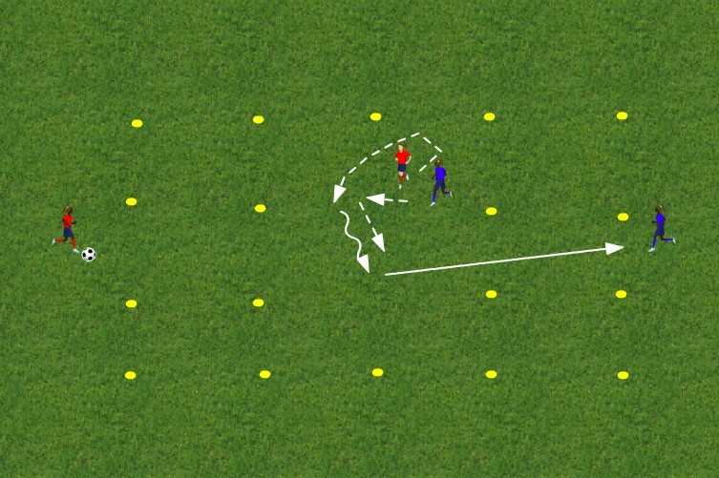
41

Beskrivning: Offensiv och defensiv 1 v1

Syfte: Offensivt att skaka av sig en försvarare och vända spelet, defensivt att träna på att markera

Organisation: En spelyta i tre zoner. Två spelare i mittenzonen och en spelare i utanför de andra zonerna.

Instruktioner: En av spelarna i mittenzonen gör sig spelbar för att få en passning från en av spelarna utanför. Bollmottagaren ska försöka ta emot och spela bollen vidare till spelaren utanför i andra änden. Den andra spelaren i mitten försöker att förhindra detta genom att på lämpligt avstånd markera. Spelarna i mitten byter uppgift varannan gång. Instruera anfallaren att jobba med avledande rörelser, finta och inte för tidigt gå in i de ytor han eller hon vill ta emot bollen i. Instruera försvararen att markera genom att placera sig mellan anfallaren och ”målet” (spelaren utanför) på lagom avstånd (tätt i rygg när spelet är framför, men inte för tätt när spelet kan komma bakom), ha rätt fotställning (sidan emot) och placera sig så att det går att se bollhållaren.

Variationer: Utöka ytan och spela 2 v 2 eller 3 v 3 istället för 1 v 1

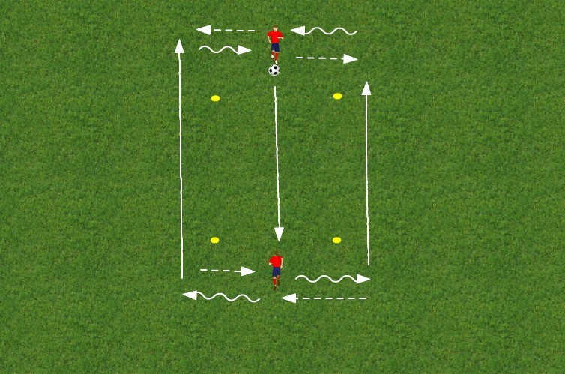
42

Beskrivning: Passning, mottagning, spelbarhet

Syfte: Olika passnings- och mottagningstekniker, rörelse för att bli spelbar

Organisation: Två spelare, med en boll, mitt emot varandra mellan varsitt konpar.

Instruktioner: Spelaren med bollen passar mellan konerna till den andra spelaren som tar emot bollen i sidled utanför konen och passar tillbaka till den första spelaren igen. Den första spelaren tar emot bollen förbi konen in mellan konerna igen och passar över bollen till den andra spelaren mellan konerna igen, som tar emot bollen åt andra hållet istället. Jobba på kvicka fötter till ny yta efter levererad passning, uppe på tå.
Variationer: Träna på mottagningar med insida (åt båda hållen), utsida och sula (åt båda hållen). Med och utan kroppsfint innan mottagning. Träna på passningar med insida, utsida och vrist. Fokusera på passningen, mottagningen eller förflyttningen enskilt eller på alla tre momenten lika mycket.

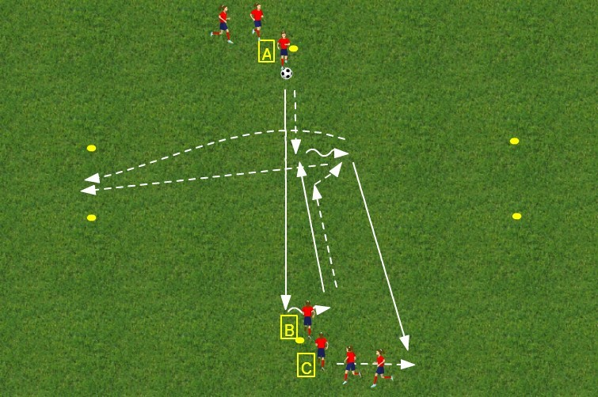
43

Beskrivning: Passning, mottagning, spelbarhet

Syfte: Olika passnings- och mottagningstekniker, rörelse för att bli spelbar

Organisation: Två led med spelare vid varsin kon mitt emot varandra. Mellan leden på varsin sida två olika konpar.

Instruktioner: Spelare A passar bollen över till spelare B som tar emot bollen i sidled och passar tillbaka bollen till A som möter bollen i mitt mellan leden. När B slagit sin passning följer han/hon efter sin passning och blir försvarare. Samtidigt förflyttar sig spelare C och gör sig spelbar åt antingen höger eller vänster. Spelare A tar emot bollen åt det håll som spelare C har rört sig åt och spelar bollen till C utan att B kan ta bollen. Direkt efter spelad passning försöker spelare A och B att hinna först in mellan konparen som ligger i den andra riktningen.

Variationer: Träna på mottagningar med insida (åt båda hållen), utsida och sula (åt båda hållen). Med och utan kroppsfint innan mottagning. Träna på passningar med insida, utsida och vrist. Fokusera på passningen, mottagningen eller förflyttningen enskilt eller på alla tre momenten lika mycket. Spelare B kan istället för att passa tillbaka bollen ta upp den med händerna och kasta bollen så att spelare A får träna på mottagning i luften med fot, lår, bröst eller huvud. Spelare B kan som försvarare vara antingen passiv eller aktiv.

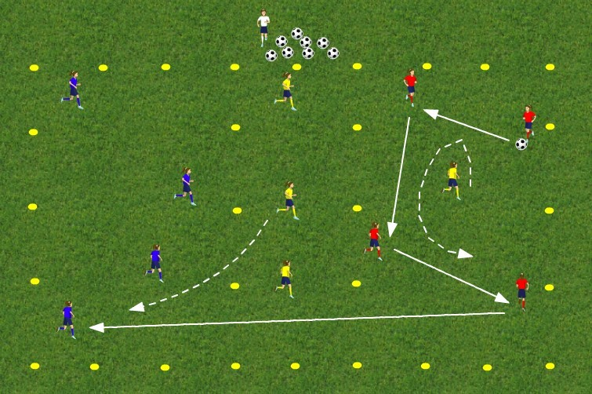
44

Beskrivning: Passning, mottagning, spelbarhet

Syfte: Olika passnings- och mottagningstekniker, rörelse för att bli spelbar

Organisation: En spelyta delad i tre zoner, med ett lag i varje zon. Tränare med ett antal bollar vid sidan om.

Instruktioner: Tränaren sätter igång övningen genom att spela bollen till ett av lagen i kantzonerna. Laget i mittenzonen skickar in ett bestämt antal spelare till zonen där bollen befinner sig för att försöka vinna bollen och sparka ut den ur zonen. Laget med bollen får efter att ha hållit bollen ett bestämt antal passningar spela över den till laget i den andra kantzonen. Återstående spelare i den mittenzonen får försöka bryta denna passning. Om passningen går fram fortsätter övningen på samma vis, dvs laget i mittenzonen skickar över nya spelare för att jaga i den andra kantzonen och de som jagat återgår till mittenzonen. Om passningen bryts på vägen, eller om det jagande laget lyckas sparka ut bollen ur zonen, byter det lag som förlorat bollen plats med det jagande laget. Tränaren sätter igång övningen igen och skickar in bollar i övningen efter varje brytning.

Variationer: Variera antalet spelare som jagar och antalet passningar som krävs innan ett lag får spela över bollen till andra sidan. Antal tillslag i spelet. Räkna poäng för varje gång ett lag lyckas spela över bollen till andra sidan. Fokusera övningen till att träna olika former av mottagning (insida, utsida, sula om det går), passningar (insida, utsida, vrist) i antingen de korta, den långa eller alla passningar. Fokusera instruktionerna mot spelbarheten, dvs att spelarna verkligen rör sig och hela tiden är spelbara för både de korta och långa passningarna.

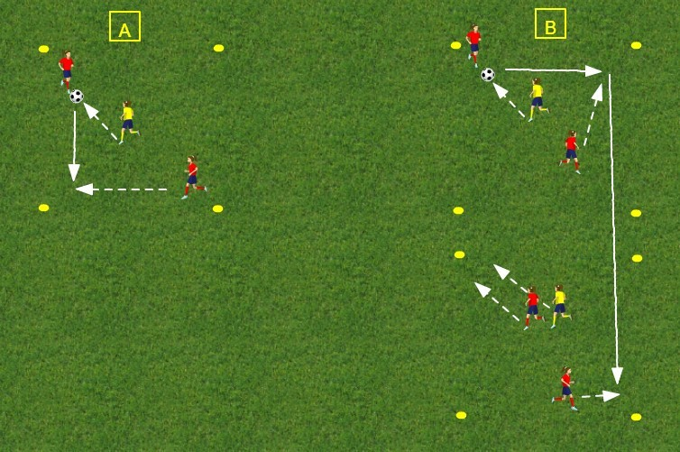
45

Beskrivning: Passning, mottagning, spelbarhet

Syfte: Olika passnings- och mottagningstekniker, rörelse för att bli spelbar

Organisation: Två spelare i ett lag och en spelare i ett annat i en kvadrat med en boll.

Instruktioner: Övningen beskrivs i två steg. Övningen som beskrivs i A byggs sedan ihop till en övning som beskrivs i B. I A spelar de två spelarna i ena laget bollen till varandra och spelaren i det andra laget försöker vinna bollen. Vid bollvinst lämnas bollen tillbaka till de två spelarna igen. Spelaren i laget med endast en spelare byter efter ett tag med en av spelarna i laget som är två. I B sätts två kvadrater med spelare som i A ihop till en övning där de två spelarna i den ena kvadraten när som helst får spela över bollen till de två spelarna i samma lag i den andra kvadraten och vice versa.
Variationer: Fokusera övningen mot att träna mottagningar (insida, utsida, sula), passningar (insida, utsida, vrist) eller mot spelbarheten, dvs ge spelarna tips om hur den kan göra sig spelbara på bästa sätt (finta vart de ska röra sig med en v-löpning, visa med handen var de vill ha bollen, inte gå in i ytan där de vill ha bollen för tidigt, med kroppen hålla undan motståndaren).

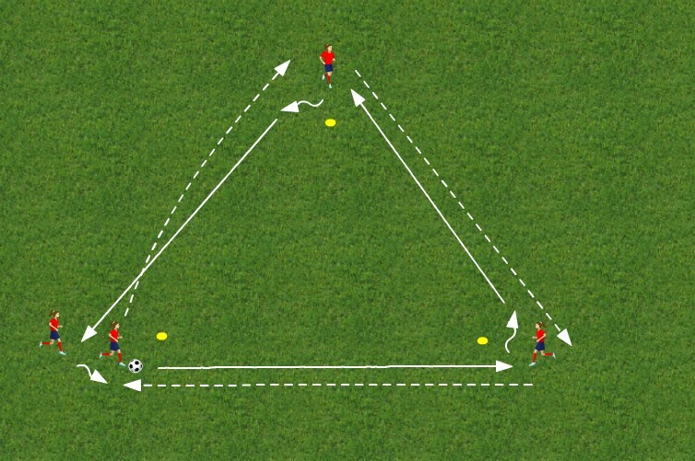
46

Beskrivning: Passning, mottagning, spelbarhet

Syfte: Olika passnings- och mottagningstekniker, rörelse för att bli spelbar

Organisation: Tre koner i en triangel med minst en spelare vid varje kon. Boll hos en av spelarna.

Instruktioner: Spelaren med bollen spelar till spelaren vid en av dom andra konerna och förflyttar sig sedan till den tredje konen, dvs bollen går åt ett håll och spelaren roterar åt andra hållet. Spelaren som tar emot bollen gör en mottagning runt konen och spelar bollen och förflyttar sig vidare enligt samma mönster.
Variationer: Variera åt vilket håll bollen går, motsols eller medsols. Fokusera övningen mot att träna mottagningar (insida, utsida, sula), passningar (insida, utsida, vrist) eller mot spelbarheten, dvs en snabb förflyttning uppe på tå, med lätt böjda ben och kvicka fötter för att snabbt förbereda sig för nästa bollmottagning. Med fördel används så få spelare som möjligt i denna övning när spelbarheten tränas, detta då spelarna tvingas förflytta sig snabbt för att hinna fram.

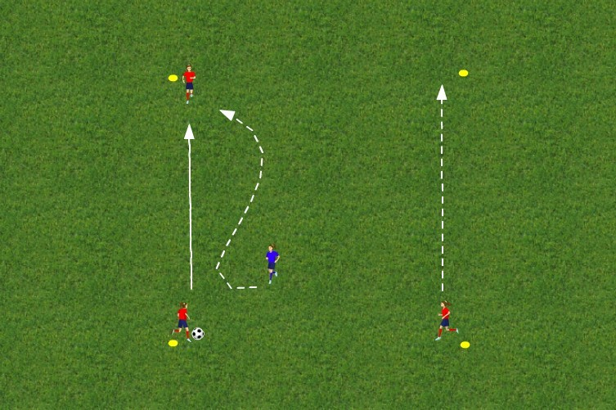
47

Beskrivning: Passning, mottagning, spelbarhet

Syfte: Olika passnings- och mottagningstekniker, rörelse för att bli spelbar

Organisation: Fyra koner i en kvadrat, 3 spelare och en boll. Eventuellt en fjärde spelare som passiv eller aktiv försvarare.

Instruktioner: En spelare med boll placerar sig vid en kon, övriga två spelare placerar sig vid konerna bredvid (konen tvärs över blir alltså utan spelare). Spelaren med boll spelar bollen till valfri spelare som tar emot bollen och spelar den vidare till valfri spelare. Varje gång en spelare har bollen ska övriga två spelare se till att förflytta och placera sig vid konerna bredvid bollhållaren (alltså inte vid konen tvärs över från bollhållaren).
Variationer: Fokusera övningen mot att träna mottagningar (insida, utsida, sula), passningar (insida, utsida, vrist) eller mot spelbarheten, dvs en snabb förflyttning uppe på tå, med lätt böjda ben och kvicka fötter för att snabbt förbereda sig för nästa bollmottagning. Lägg till en försvarare som är antingen passiv eller aktiv.

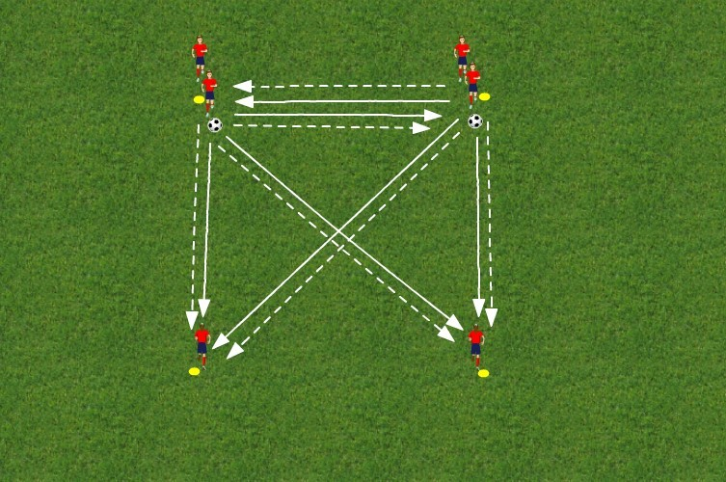
48

Beskrivning: , Funktionell övning, passning, mottagning, spelbarhet

Syfte: Olika passnings- och mottagningstekniker, rörelse för att bli spelbar i ledig yta

Organisation: Fyra koner i en kvadrat, minst 6 spelare och två bollar.

Instruktioner: En spelare vid varje kon plus en extra vid de koner där spelare har boll. Spelare med boll passar till en spelare som inte har boll vid någon av de övriga konerna och springer sedan till den av de andra två konerna där det förväntas att det behövs spelare för att den andra bollen redan är eller är på väg till. Spelare som tar emot passningen gör en mottagning och tittar upp för att hitta lämpligt nytt passningsalternativ. Instruera en bra mottagning en bit från kroppen så att det är enkelt att få en överblick av alternativen (en mottagning som fastnar under kroppen gör att blicken riktas neråt mot bollen vilket ger sämre överblick), lagom hårdhet i passningarna samt tempoväxling vid förflyttning till ny yta.

Variationer: Fokusera övningen mot att träna mottagningar (insida, utsida, sula), passningar (insida, utsida, vrist) eller mot spelbarheten, dvs en snabb förflyttning uppe på tå, med lätt böjda ben och kvicka fötter för att snabbt förbereda sig för nästa bollmottagning.

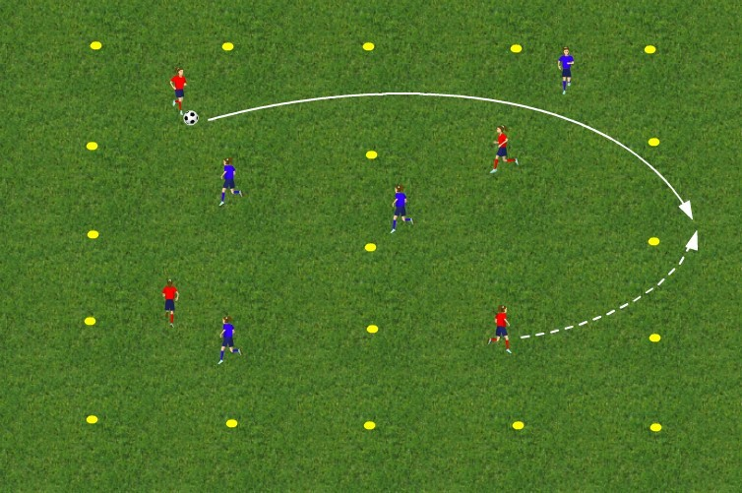
49

Beskrivning: , Funktionell övning, kort och lång passning, mottagning, spelbarhet

Syfte: Olika passnings- och mottagningstekniker, rörelse för att bli spelbar i ledig yta, skapa läge och träna på lång passning

Organisation: En långsmal plan delad på i två zoner, två lag, en boll.

Instruktioner: Två lag spelar mot varandra inom hela spelytan. Mål görs genom att en lång passning från en av zonerna, över eller genom den andra zonen, till en spelare i det egna laget som rört sig ut över kortsidan och tar emot bollen.
Variationer: Fokusera övningen mot att träna mottagningar (insida, utsida, sula, lår, bröst), passningar (insida, utsida, vrist) eller mot spelbarheten, dvs en snabb förflyttning uppe på tå, med lätt böjda ben och kvicka fötter för att snabbt förbereda sig för nästa bollmottagning både i spelet allmänt och i rörelsen för att göra mål.

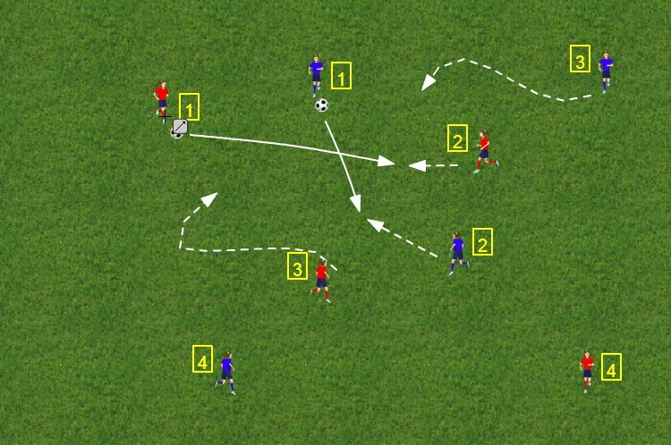
50

Beskrivning: Funktionell övning för att träna på spelavstånd, anfallsspel

Syfte: Göra sig spelbar på lagom spelavstånd

Organisation: Ett eller flera lag med en boll var på valfri yta

Instruktioner: I varje lag får varje spelare ett nummer (ex. 1-.4). Bollen startar hos spelaren med nummer ett som spelare bollen vidare till spelaren med nästa nummer, osv. Spelaren med det sista numret spelar bollen till spelare med nummer 1 och så rullar det på. Medan bollen rör sig mellan spelarna ska de också röra sig fritt på ytan. Instruera spelarna att försöka röra sig på ett sådant sätt att korta och långa passningar varvas, så att olika spelavstånd varieras.

Variationer: Jobba med passningar längs marken eller i luften, eller blandat. Träna på att möta bollhållaren framifrån eller i vinkel snett framifrån. Lägg in en avledande löpning med tempoväxling när spelarna möter bollhållaren, och att tajmingen är rätt. Instruera spelarna att röra sig in i en yta som öppnats av en annan spelares rörelse för att där vara spelbar.

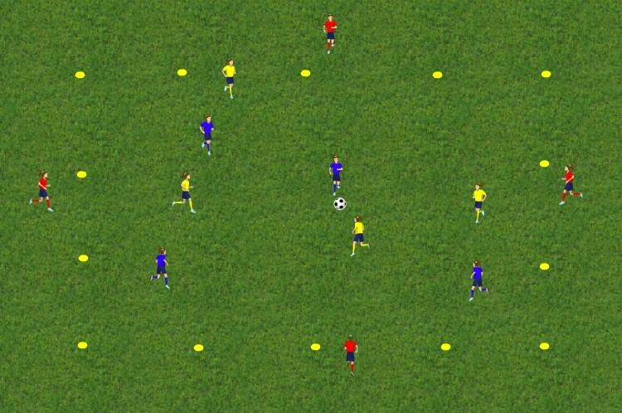
51

Beskrivning: Spel för att behålla bollinnehav, utan riktning

Syfte: Träning av färdigheter i spelform

Organisation: Två lag inne i en kvadrat, ett lag utanför som agerar väggar

Instruktioner: Två lag inne i kvadraten spelar mot varandra, det tredje laget utanför kvadraten agerar väggar åt det lag som har bollen. Lagen spelar korta matcher mot varandra och turas om att vara väggar.
Variationer: Det går att variera denna övning väldigt mycket, dvs ha fokus på olika områden och då styra spelet. Exempelvis mottagning (insida, utsida, sula, längs marken eller luften efter tex kast från vägg), passning (insida, utsida, vrist, längs marken eller i luften till vägg), rörelse/spelbarhet (finta vart de ska röra sig med en v-löpning, visa med handen var de vill ha bollen, inte gå in i ytan där de vill ha bollen för tidigt, med kroppen hålla undan motståndaren), taktiskt offensivt (spelvändningar, spel på tredje spelare, passningsvinklar, variation kort/lång passning), taktiskt defensivt (hålla ihop laget, gemensam överflyttning, pressa på given signal, markeringsspel) samt även för uthållighetsträning.

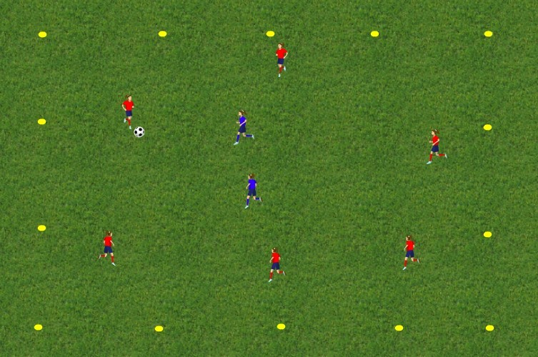
52

Beskrivning: Spel för att behålla bollinnehav, utan riktning

Syfte: Träning av färdigheter i spelform

Organisation: Två lag inne i en kvadrat, det ena laget är fler än det andra.

Instruktioner: Laget som är fler försöker hålla bollen utan att laget som är färre kan ta den. Om laget som är färre tar bollen lämnas den tillbaka direkt, de är endast med som antingen passiva eller aktiva försvarare för att skapa ett stressmoment för det andra laget. Spelarna i laget som är färre byter lag med spelarna i laget som är fler antingen vid bollvinst eller efter viss tid.

Variationer: Det går att variera denna övning väldigt mycket, dvs ha fokus på olika områden och då styra spelet. Exempelvis mottagning (insida, utsida, sula), passning (insida, utsida, vrist), rörelse/spelbarhet (finta vart de ska röra sig med en v-löpning, visa med handen var de vill ha bollen, inte gå in i ytan där de vill ha bollen för tidigt, med kroppen hålla undan motståndaren), taktiskt offensivt (väggspel, spel på tredje spelare, passningsvinklar, variation kort/lång passning), taktiskt defensivt (hålla ihop laget, gemensam överflyttning, pressa på given signal, täcka yta).

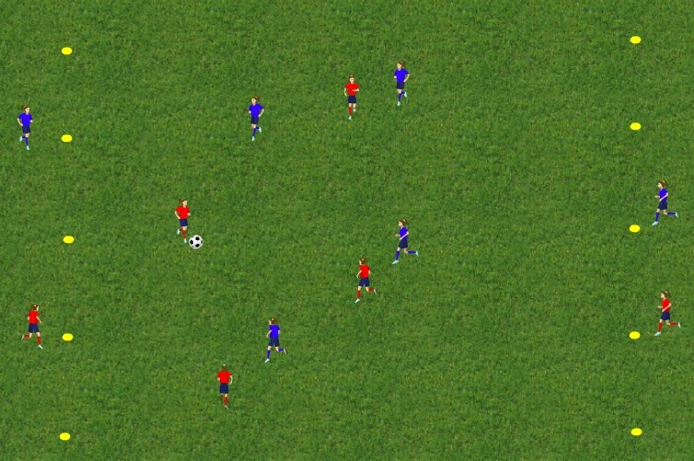
53

Beskrivning: Spel för att behålla bollinnehav och spelvända, med riktning

Syfte: Träning av förflyttning av bollinnehav

Organisation: Två lag inne i en kvadrat samt båda lagen har varsin spelare i två ändzoner avmarkerade med koner.

Instruktioner: Lagen spelar fritt inne i ytan, spelarna i ändzonerna har två tillslag. Laget med bollen har som mål att försöka vända spelet fram och tillbaka mellan ändzonerna. Instruera spelarna i hur de med hur de med smarta rörelser och samarbete kan skapa ytor åt varandra och därmed underlätta passningsspelet.

Variationer: Räkna mål, en lyckad spelvändning räknas som ett mål. Begränsa antalet tillslag både för de spelande lagen och för spelarna i ändzonerna.

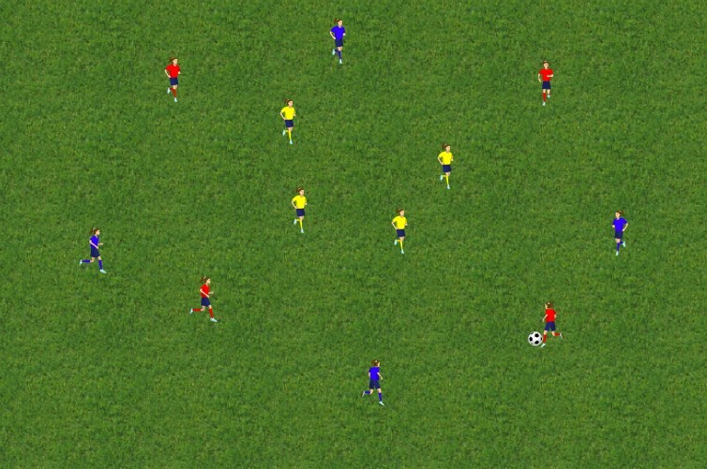
54

Beskrivning: Bollinnehav utan riktning

Syfte: Träning av grunder i anfallsspel (bredd, djup, avstånd) samt i försvar hålla ihop laget

Organisation: Tre lag och en boll i en väl tilltagen yta

Instruktioner: Två lag spelar tillsammans mot det tredje som försöker vinna bollen. När det tredje laget vinner bollen byter det roll med laget som tappade bollen som då får försöka vinna bollen. Instruera de bollhållande lagen att utnyttja hela spelytan genom att hålla bredd och djup, samt att hålla lämpliga spelavstånd. Variera några korta passningar med en lång. Instruera det försvarande laget att hålla ihop och ta beslut tillsammans. Fastställ några triggers (svår passning, dålig mottagning, bollhållande spelare med ryggen emot, etc.) för spelarna att reagera på och då sätta in en aggressiv bollvinnande press.

Variationer: Begränsa antalet tillslag för de bollhållande lagen. Straffa försvarande lag för passningar som går genom laget.

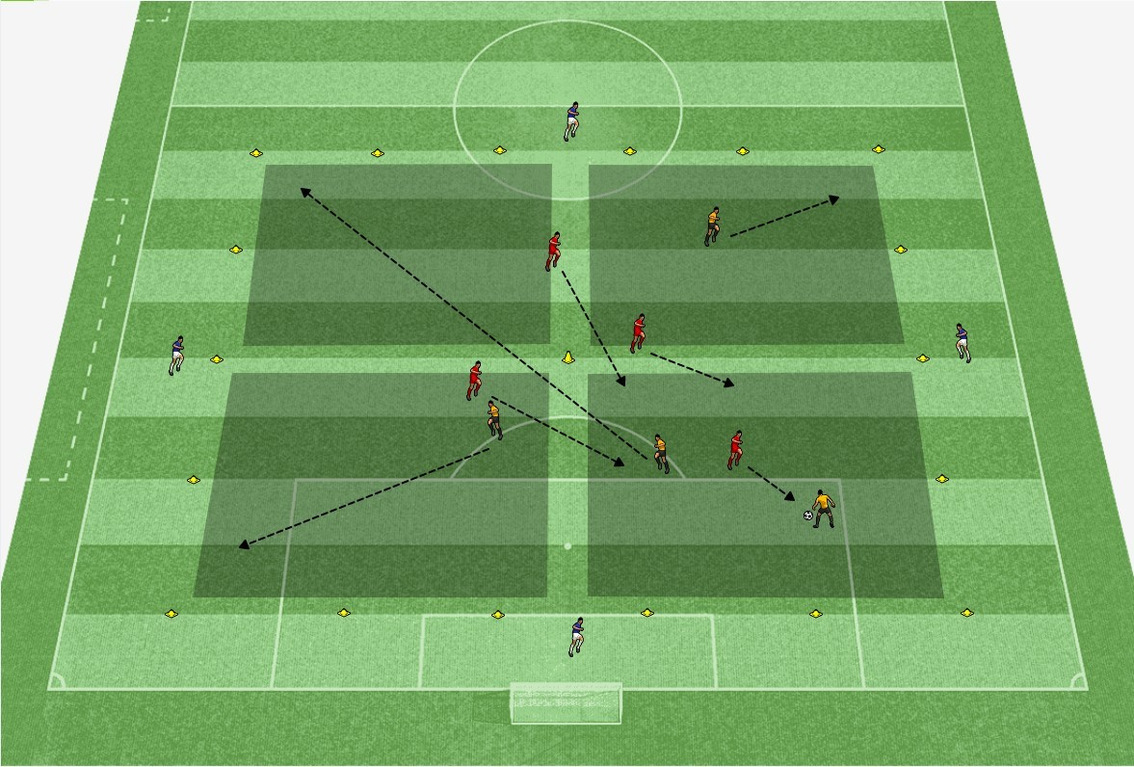
55

Beskrivning: Bollinnehav utan riktning, kollektivt försvarsspel

Syfte: Träning av grunder i anfallsspel (bredd, djup, avstånd), i försvar hålla ihop laget och utföra ett kollektivt presspel samt genom snabba omställningar defensivt/offensivt krympa/öppna spelytor

Organisation: Tre lag och en boll i en väl tilltagen yta indelad i fyra mindre kvadrater

Instruktioner: Två lag spelar mot varandra med ett tredje lag som agerar väggar. Instruera det bollhållande laget att tillsammans med väggspelarna utnyttja hela spelytan genom att hålla bredd och djup, samt att hålla lämpliga spelavstånd. Vid bollvinst ska det bollhållande laget i en offensiv omställning genom detta göra spelytan så stor som möjligt så snabbt som möjligt (maxlöpningar), samt med en längre passning hitta en avlastande spelare för att undkomma motståndarnas presspel. Instruera det försvarande laget att hålla ihop och utföra ett kollektivt presspel. För att underlätta detta finns regeln att försvarande lag i en defensiv omställning så snabbt som möjligt ta sig in i den fjärdedel av spelytan där bollen befinner sig och genom detta snabbt vinna tillbaka bollen.

Variationer: Begränsa antalet tillslag för de bollhållande lagen. Tvinga första passning efter bollvinst att gå till annan fjärdedel av spelytan. Straffa försvarande lag för passningar som går genom laget eller om samtliga spelare inte kommer in i den fjärdedel där bollen befinner sig tillräckligt snabbt efter bolltapp.

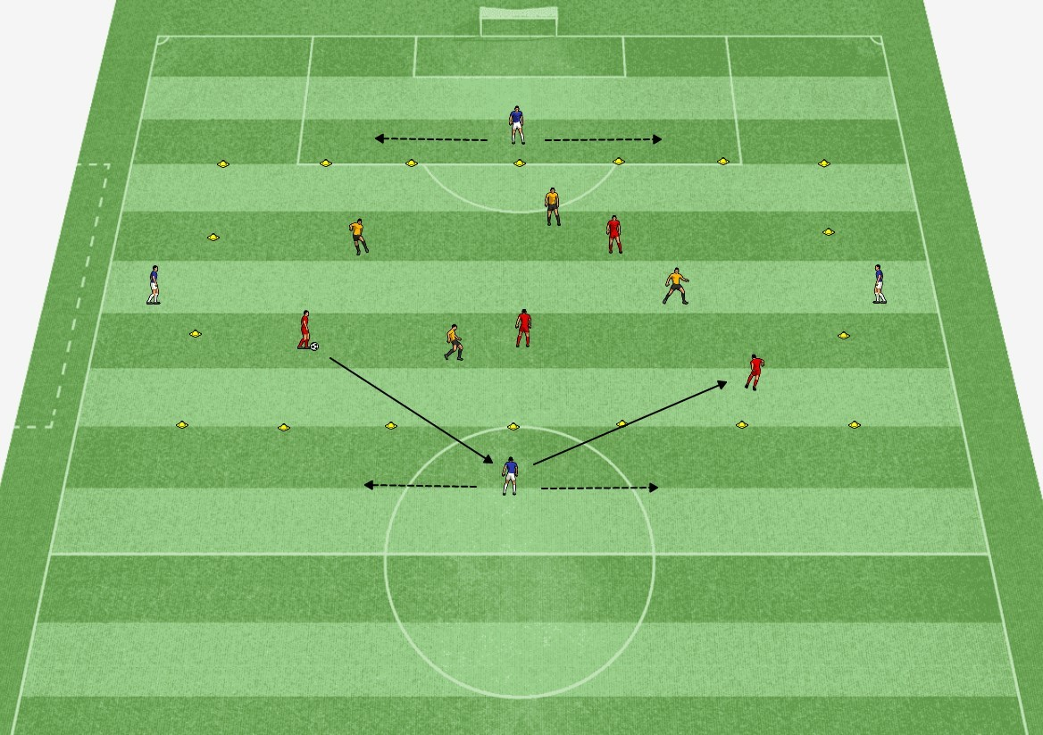
56

Beskrivning: Bollinnehav med riktning

Syfte: Träning av spelvändningar med hjälp av understödsspelare och avlastande spelare

Organisation: Två lag och en boll i en bred och kort yta, ett tredje lag agerar avlastande- och understödsspelare

Instruktioner: Två lag spelar mot varandra i ytan med syftet att hålla bollen samtidigt som man strävar efter spelvändningar från en avlastande spelare till den andra. Till sin hjälp har man understödsspelare som aktivt rör sig i sidled och erbjuder ett alternativ med djup som understöd för att göra en spelvändning. Tänk på understödsspelarna som en central mittfältare eller mittback som gör sig spelbar i bra vinkel.

Variationer: Räkna en lyckad spelvändning utan att motståndarna bryter som ett mål. Se en av understödsspelarna som en spelare som ger understöd snett nedanför spelet och den andra understödsspelaren som en felvänd forward.

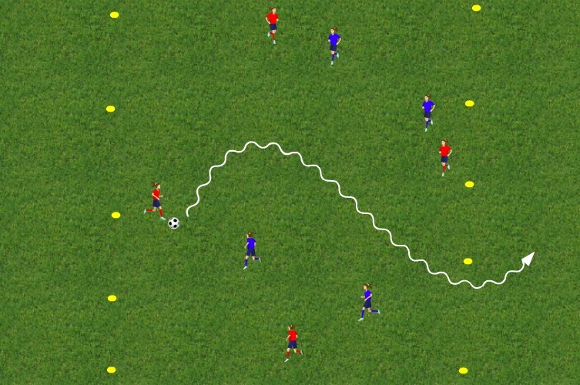
57

Beskrivning: Spel med fokus på driva bollen

Syfte: Bollbehandling, perception, riktningsförändra, vända, driva

Organisation: Två lag med fyra spelare i varje. Spelyta med två ändzoner avgränsade av koner.

Instruktioner: Spel 4 v 4 med varsin ändzon som mål. Mål görs genom att en spelare kontrollerat driver bollen in i motståndarnas ändzon. Fokus ska ligga på att driva bollen och genom riktningsförändringar och vändningar skapa lägen att driva bollen in i ändzonen och göra mål.

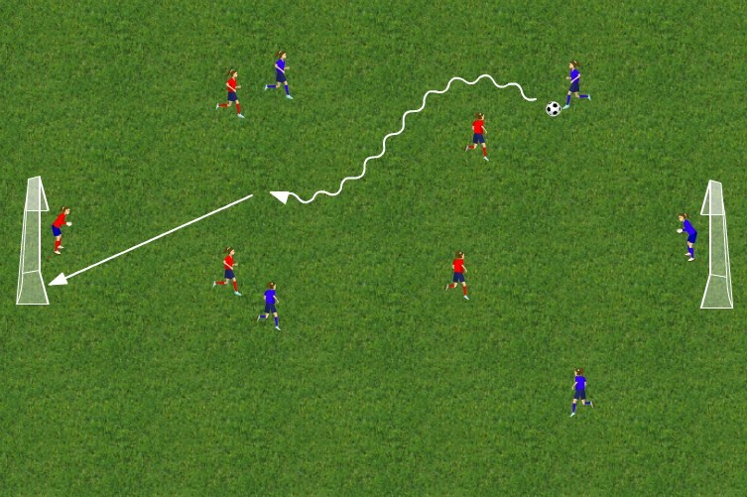
58

Beskrivning: Spel med fokus på att dribbla och finta

Syfte: Lura motståndare, bollbehandling, finta, dribbla

Organisation: Två lag med fyra spelare + en målvakt i varje. Två mål (7-manna, 5-manna, konmål).

Instruktioner: Spel 4 vs 4 med målvakt i mål. Fokus ska ligga på att utmana, dribbla och finta och genom detta komma till avslut.

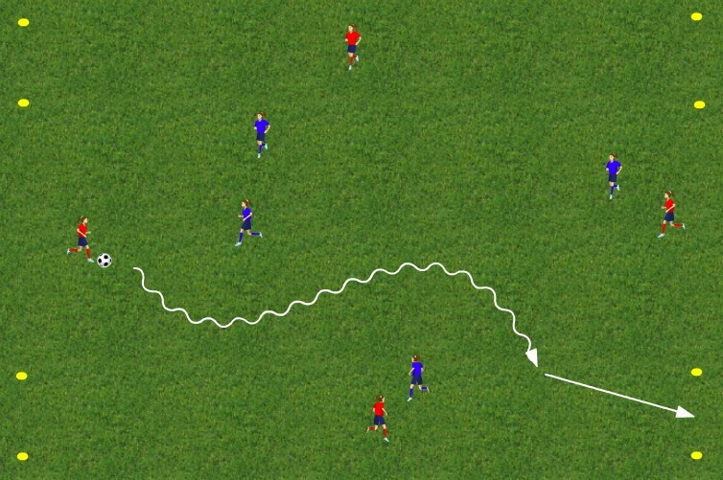
59

Beskrivning: Spel med fokus på att avsluta

Syfte: Göra mål

Organisation: Två lag med fyra spelare i varje. Fyra konmål.

Instruktioner: Spel 4 v 4 där varje lag anfaller mot två konmål och försvarar två konmål. Mål görs genom att skjuta bollen i valfritt av de två konmålen som motståndarna försvarar. Fokus ska ligga på att komma till så många avslut som möjligt.

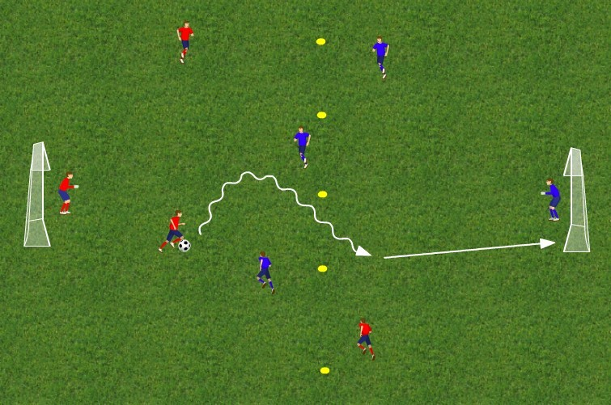
60

Beskrivning: Spel med fokus på att driva, dribbla och avsluta

Syfte: Bollbehandling, lura motståndaren, göra mål

Organisation: Två lag med fyra spelare i varje, varav en målvakt. Två mål (5-manna, 7-manna, 11- manna). En mittlinje av koner.

Instruktioner: Spel 4 v 4 där anfallande lag måste driva bollen över mittlinjen innan avslut, dvs det är inte tillåtet att passa bollen över mittlinjen eller skjuta från egen planhalva. Bryta på offensiv planhalva och sen avsluta är dock tillåtet.

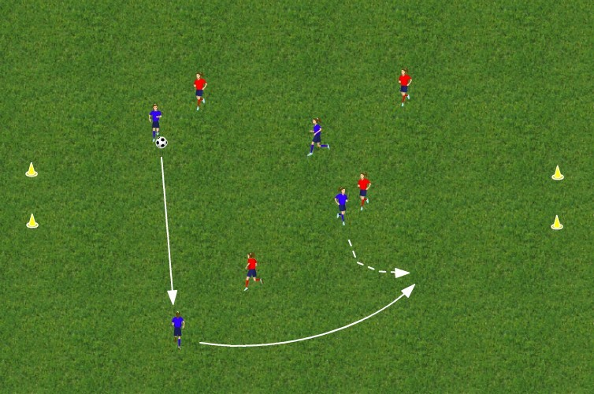
61

Beskrivning: Spel med fokus på passning, mottagning och spelbarhet

Syfte: Passning, mottagning, spelbarhet

Organisation: Två lag med fyra spelare i varje, två mål (konmål eller pugmål)

Instruktioner: Spel 4 v 4 med fokus på passningsspel. Instruera noggrannhet i mottagning (bort från motståndaren, en bit bort från kroppen för att underlätta för att kunna lyfta blicken, gärna med en fint innan), precision och lagom hårdhet i passning, passning på rätt fot (från motståndaren sett bortre foten), samt tempoväxling mot ny ledig yta. Försök få spelarna att fokusera på att repetera cykeln mottagning-passning-rörelse om och om igen.
Variationer: Styr spelarna till att bara ta emot bollen med insida, utsida eller sula, slå passningarna med insida, utsida eller vrist. Begränsa spelarna till att använda exakt två tillslag så att de måste göra en bra mottagning med tillslag ett för att sen slå passningen med tillslag två.

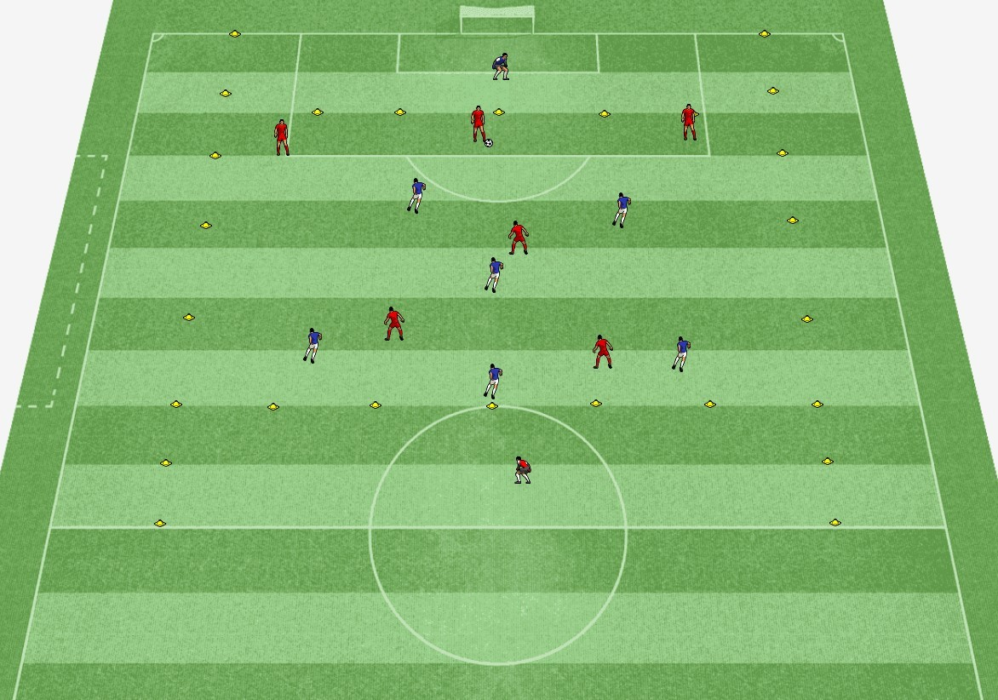
62

Beskrivning: Spel med fokus på att pressa och hålla ihop laget defensivt, och offensivt hitta effektiva uppspel

Syfte: Press, avstånd mellan lagdelar, uppspel

Organisation: Två lag där varje lag har en ”målvakt” i offensiv ändzon

Instruktioner: Lagen placerar varsin målvakt i offensiv ändzon och mål görs genom att passa bollen i famnen på målvakten. Defensivt behöver lagen organisera sig så att man klarar av att pressa motståndarna på ett sånt sätt att de inte kan slå en enkel långboll och göra mål genom det, men också på ett sånt sätt att de har lagom avstånd mellan lagdelarna så att inte motståndarna spelar sig igenom laget och gör mål på det sättet. Offensivt behöver lagen hitta lösningar för att ta sig ur pressen och i ett uppspel få loss en spelare som får tillräckligt med tid för att göra mål.

Variationer: Experimentera med ytor, större eller mindre, smalare eller bredare, kortare eller längre, samt med antal spelare. Låt spelarna med fördel själva hitta till rätt organisation i defensiven och vägar till mål i offensiven.

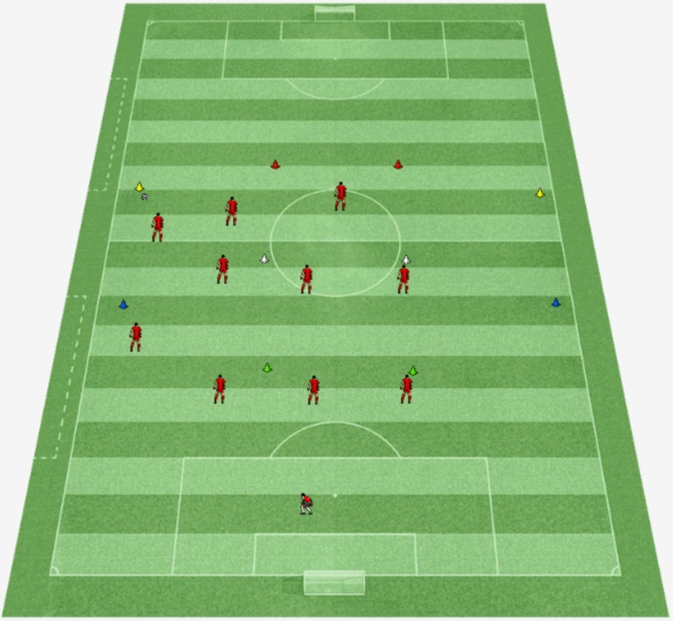
63

Beskrivning: Övning för att träna kollektiv positionering i försvarsspelet

Syfte: Uppflyttning/retirering, överflyttning/centrering, avstånd mellan lagdelar, positionsförsvar/zonförsvar

Organisation: Ett försvarande lag som ställer upp i försvarspositioner för att försvara mot ett lag av koner i olika färger

Instruktioner: Tränaren ropar ut vilken av konerna som har bollen (ex höger röd) och laget ska anpassa sina positioner efter det. Stanna och diskutera med spelarna om vad som är rätt position och varför för respektive spelare baserad på varje ny bollhållare/situation. Hur långt flyttar man upp/över? Hur tätt mellan lagdelarna?

Variationer: Använd fullstor plan när möjlighet ges, men ett minispel där man jobbar på en minimal plan (gympasal/badmintonplan-storlek) räcker långt och kan också underlätta diskussionerna med spelarna då man slipper skrika till varandra.

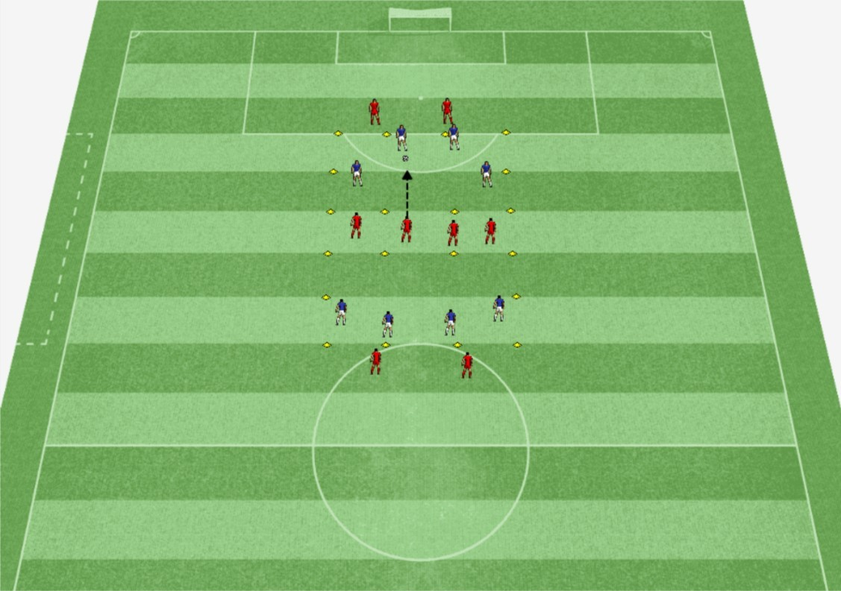
64

Beskrivning: Övning för att träna press i positionsförsvar/zonförsvar

Syfte: Press, positionsförsvar/zonförsvar

Organisation: Två lag med fördelade i och utanför en plan delad i tre zoner

Instruktioner: Det blåa laget ska hålla bollen och försöka passa bollen till sina lagkamrater i den bortre zonen. Det röda laget ska försöka stoppa bollen från att passera genom deras zon och över till andra sidan. De får gå in i de bollhållande blåas zon för att pressa, men huvudsyftet är att stoppa de blåa från att lyckas med sitt mål. Om de röda vinner bollen ska de försöka hitta sina lagkamrater utanför med en passning. Diskutera hur laget ska agera i pressen och i positionsförsvaret/zonförsvaret. Påminn om syftet med press – att stoppa bollen från att gå framåt! Byt uppgifter efter viss tid.

Variationer: Tillåt inledningsvis inte bollar i luften genom mittenzonen för att göra det enklare för det försvarande laget.

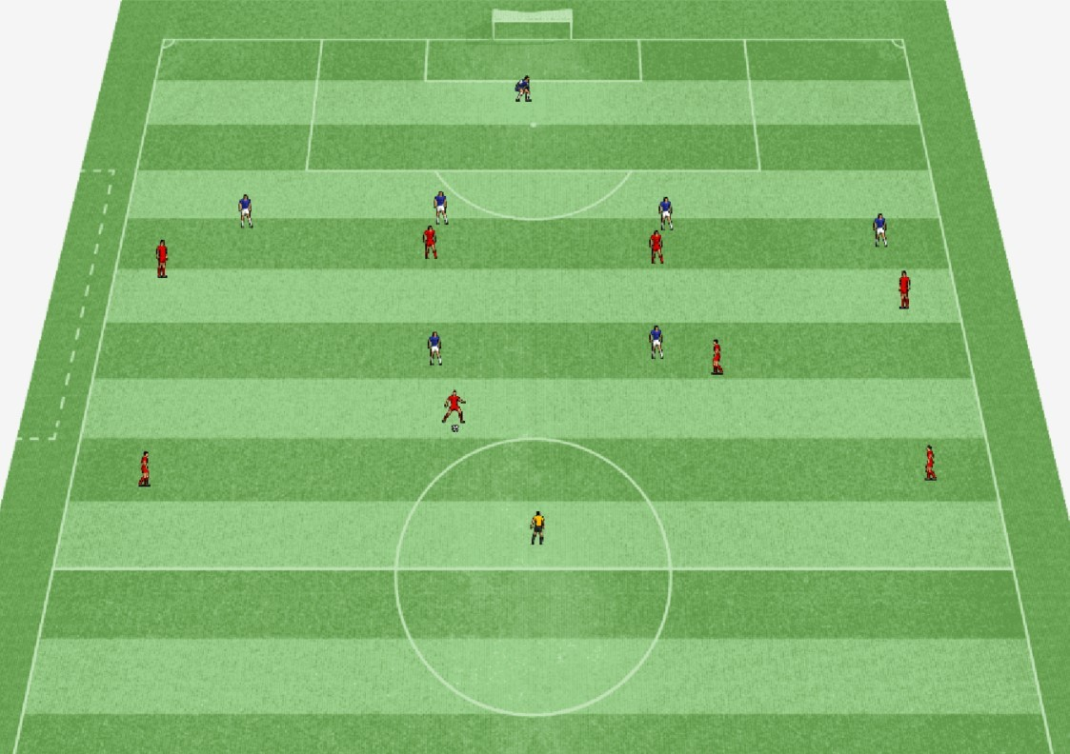
65

Beskrivning: Övning för att träna positionsförsvar/zonförsvar

Syfte: Positionsförsvar/zonförsvar

Organisation: Ett försvarande lag med eller utan målvakt, ett anfallande lag med några fler spelare där en spelare längst bak har en annan färg. Uppställda på minst en halvplan.

Instruktioner: Det anfallande laget (röda + gula) ska försöka göra mål, på vilket sätt de vill. Det blå laget försvarar sig. Stanna ofta spelet och prata igenom hur man gör det bäst i olika situationer.

Variationer: Variera antalet spelare i de båda lagen. Instruera det anfallande laget att anfalla på ett visst sätt, kanske genom långbollar eller spelvändningar. Bestäm att det försvarande laget inte får gå in i närkamper utan måste vinna bollen genom att tvinga fram misstag. Passa på att träna anfallsspel i det röda laget. Passa på att träna övergång från försvarsspel till offensiva omställningar för det blå laget genom att de så snabbt som möjligt försöka hitta den gula spelaren med en passning. Passa på att träna övergång från anfallsspel till defensiv omställning genom att det röda laget ska försöka stoppa det blå laget när de försöker hitta fram med en passning till den gula spelaren, antingen genom direkt återerövrande press eller genom att snabbt falla hem.

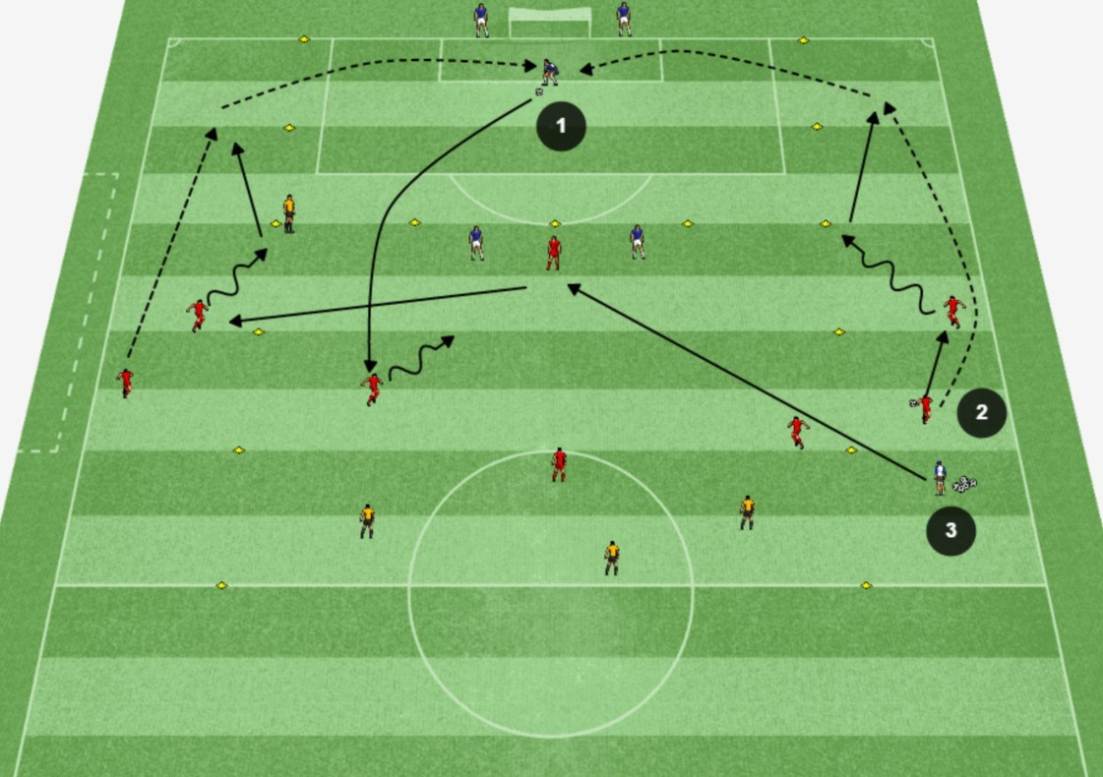
66

Beskrivning: Instick, spelvändning, överlappning, inlägg

Syfte: Komma till avslut via instick samt inlägg efter överlappning och spelvändning

Organisation: Ett blått lag där man turas om att försvara 2 och 2. Övriga anfaller med 2 spelare i varje kantkorridor och 2 x 4 spelare (röda och gula) som turas om att anfalla centralt. Tränare med bollar i en av korridorna.

Instruktioner: Övning går i tre steg innan byte sker hos försvararna och anfallarna.

- Målvakten spelar ut bollen till 4 anfallsspelare centralt som via instick försöker komma till avslut 4 v 2.

- Kantspelarna gör en överlappning och slår ett inlägg som de fyra centrala spelarna ska försöka göra mål på, försvararna deltar också.

- Tränaren gör via en av de 4 centrala spelarna en spelvändning till andra sidan där sedan steg 2 upprepas.

Prata om hur rörelser för instick och avslut på inlägg kan eller ska se ut.

Variationer: Passa på att jobba aktivt med instruktioner till försvarare och målvakt också. Sätt en tränare, eller fler kantspelare, på andra sidan också och jobba med spelvändning före varje inlägg, annars byt sida på tränaren efter halva tiden.

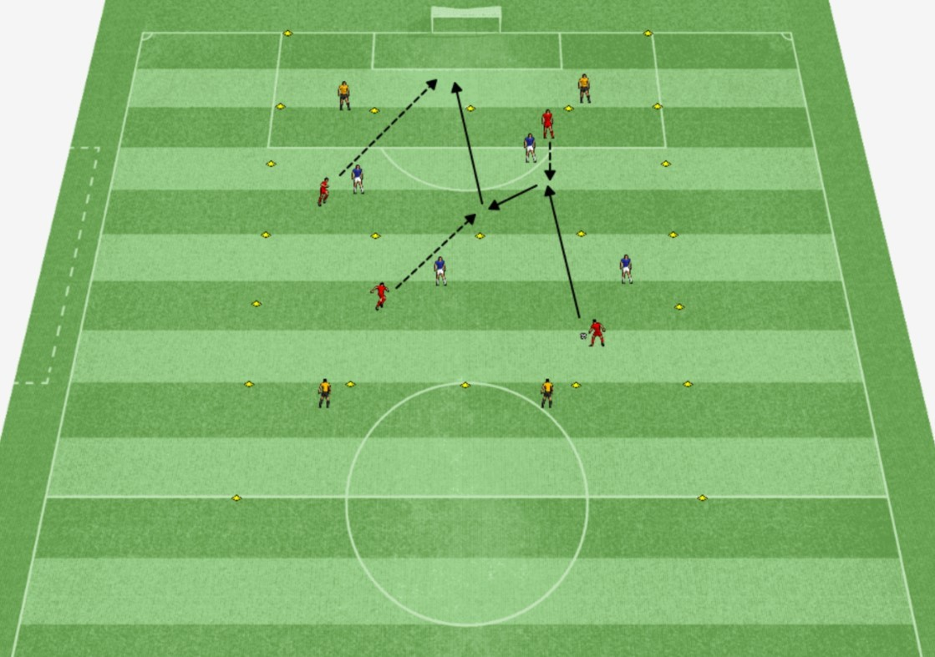
67

Beskrivning: Träna på instick

Syfte: Hitta lägen i spelet för instick

Organisation: Blåa och röda spelar mot varandra i en yta som delas av en mittlinje och där det finns en ändzon i varsin sida i längdriktning. Eventuellt har man ett gult lag som agerar väggar.

Instruktioner: Fritt spel mellan två lag, mål görs genom att en spelare springer in i en ändzon och där tar emot en passning. Hockey-offside gäller, dvs spelaren får inte springa in i zonen innan bollen.
Målgivande passning får bara slås på den sida mittlinjen som är närmast zonen där man försöker göra mål. Försvarande lag får inte försvara inne i ändzonen.

Variationer: Använd väggar i djupled (som gula på bilden) för att ge bollhållande lag en enklare uppgift, eller på sidorna. Om väggarna finns på sidorna, variera om det är tillåtet för en vägg att slå målgivande passningar eller inte.

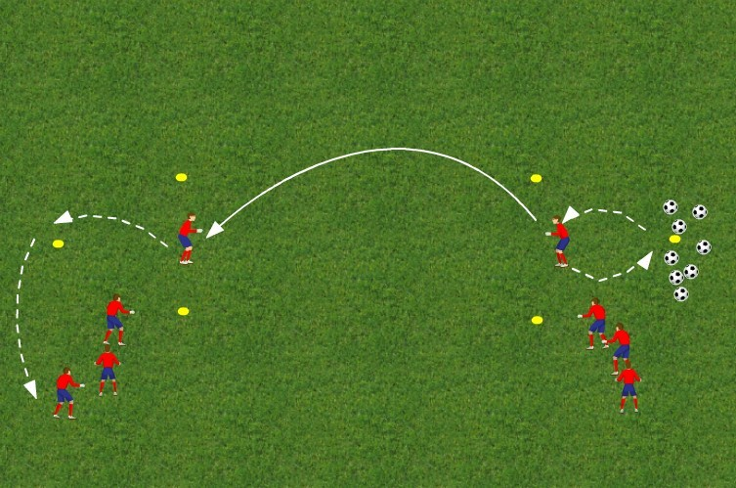
68

Beskrivning: Målvaktsspel

Syfte: Kasta, sparka, fånga, koordination, förhindra mål

Organisation: Samtliga bollar vid en kon, framför dessa två koner som målstolpar. Samma organisation på ett lagom avstånd mitt emot, dock utan bollar. Spelarna, så få som möjligt, uppdelade hälften vid varje konmål.
Instruktioner: En spelare springer från sitt mål och hämtar en boll och springer tillbaka till målet igen. Väl där kastar/sparkar spelaren bollen mot motsatt mål där en målvakt fångar bollen, vänder och springer och lämnar bollen vid konen bakom mål. När samtliga bollar bytt sida vänder övningen.
Träna på att fånga bollen i ”skopan”, dvs i famnen.

Variationer: Rulla, kasta, sparka på liggande boll, volley. Försök pricka målvakten eller försök göra mål.

